Ljetopis
Školska godina 2022. /2023.
Osnovna škola Eugena Kvaternika
Velika Gorica

2022-09-14 14:29:52
Dan učeničkih zadruga u Velikoj Gorici
Naša novoosnovana Učenička zadruga Eugen, mlade zadrugarke Jana Cvetić, Ivana Martinović, Ema Mihanović i Valentina Hojsak u pratnji voditeljice zadruge Nataše Čurić i učiteljice tehničke kultura Kristine Panižić, sudjelovala je na Danu učeničkih zadruga u Velikoj Gorici.

U Velikoj Gorici, 14. rujna 2022. godine održan je Dan učeničkih zadruga Zagrebačke županije. Ova manifestacija održava se već deveti put, a nastupilo je 25 zadruga.
Na svečanom otvorenju pozdravili su nas zamjenik župana Ervin Kolarec, Neven Topolnjak, v.d. pročelnika Upravnog odjela za predškolski odgoj, školstvo i šport Grada Velike Gorice i Darinka Balen, tajnica Podružnice učeničkih zadruga Zabrebačke županije.
Prodajna izložba je trajala do 13.00 sati kada je uslijedio svečani ručak u restoranu Za vašu dušu u Okuju.
Bio je to prvi nastup naše UZ Eugen na nekoj manifestaciji, a posebno nas je razveselio posjet 8. a razreda i profesorice Jasminke Tihi- Stepanić.

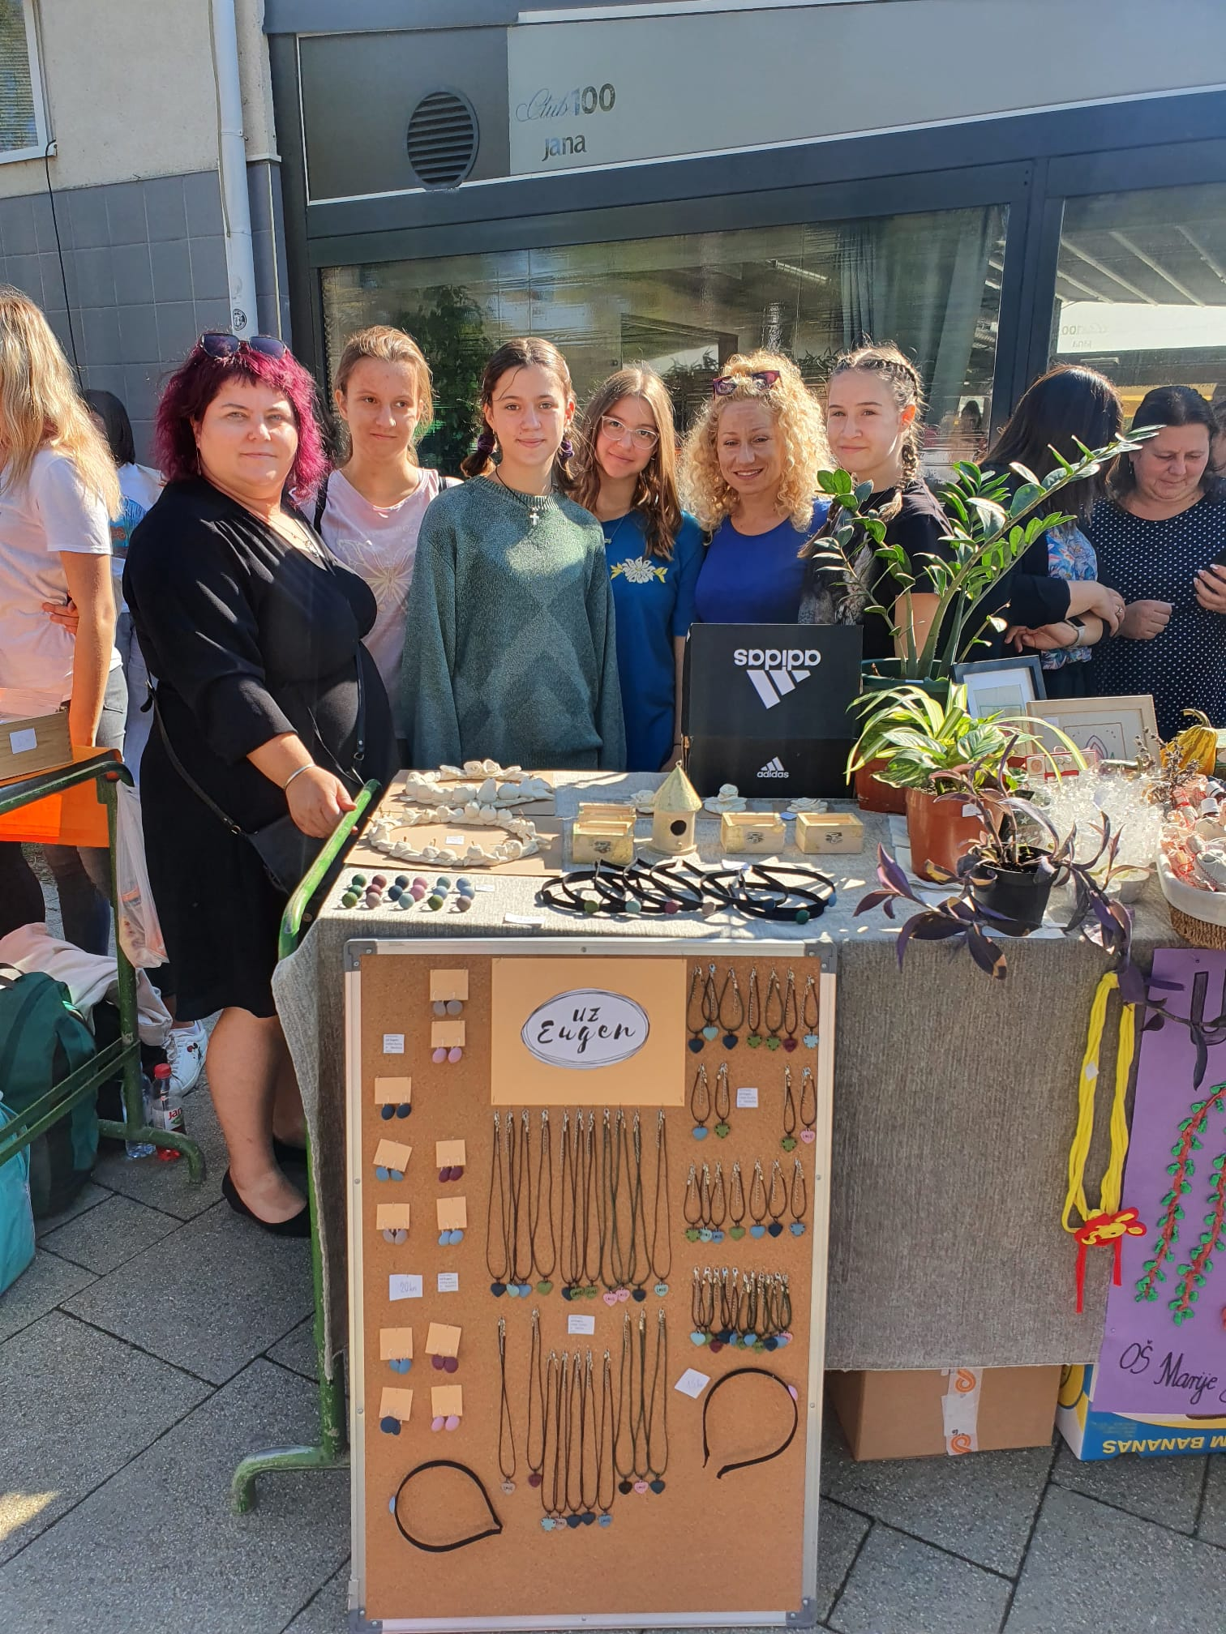

2022-09-25 21:38:25
Međužupanijska suradnja učeničkih zadruga Zagrebačke županije
Učenička zadruga naše škole sudjelovala je u projektu Međužupanijske suradnje učeničkih zadruga Zagrebačke županije u Bjelovarsko-bilogorskoj županiji od 23. do 25. rujna 2022. godine. Školu su predstavljale mlade zadrugarke Tia Stojaković i Petra Cerjak, a u pratnji je bila voditeljica zadruge Nataša Čurić.
Osamnaest zadruga, od kojih je jedna i naša zadruga, sudjelovalo je u projektu Međužupanijske suradnje koji se provodi već niz godina. Polazak je bio u petak ispred zgrade Glavnog kolodvora,a odredište je bila Garešnica.

Po dolasku u Garešnicu, zadrugari su smješteni u hotel Garić. Nakon ručka uputili su se u OŠ Garešnica na radionice. Mogli su sudjelovati u radionici izrade animiranog filma ili u radionici glazbenih instrumenata.

Nakon radionica uputili su se u Daruvar. Razgledali su grad, liječilišni park i druge znamenitosti. Posebno ih se dojmilo stablo ginka ispred kojeg su učinili zajedničku fotografiju.

U kasno popodne istog dana uputili su na obronke Papuka i obišli Petrov vrh. Uživali su u gostoprimstvu Planinarskog društva Petrov vrh i pogledu na zalazak Sunca.
U subotu nakon ručka posjetili su Prvi hotel za pčele s pet zvjezdica. Domaćini su ih proveli svojim imanjem na kojem uzgajaju pčele i proizvode med. Počastili su svoje goste i palačinkama s medom i limunadom, a zadrugari su se potom uputili prema punktu Kaniška Iva.

Upoznali su se s biljnim i životinjskim svijetom Poilovlja, Ekološkom mrežom Natura 2000. Zadrugari su mogli doživjeti i iskustvo pecanja s profesionalnim ribičem, a nakon toga promatrati ptice dalekozorom s promatračnice.

Nakon povratka u hotel i ručka zadrugari su krenuli dalje u obilazak Centra Mato Lovrak. Obišli su edukativnu stazu, posjetili mlin i vlak čija je lokomotiva originalna lokomotiva iz filma Vlak u snijegu. Uz okrjepu poslušali su priče o Mati Lovraku i samom Centru.

Posljednjeg dana, nakon odjave iz hotela, zadrugari su se uputili u Čazmu gdje su posjetili Ranč Letec koji se bavi proizvodnjom kozjih mliječnih proizvoda. Ujedno na ranču, osim koza, imaju i muflone i jelene koji su posebna atrakcija zbog svoje ljepote.

Puni doživljaja i u dobrom raspoloženju uputili smo se potom prema Zagrebu.
Jedno je to od putovanja koje ćemo zasigurno dugo pamtiti po prekrasnom krajoliku i dobrom društvu.
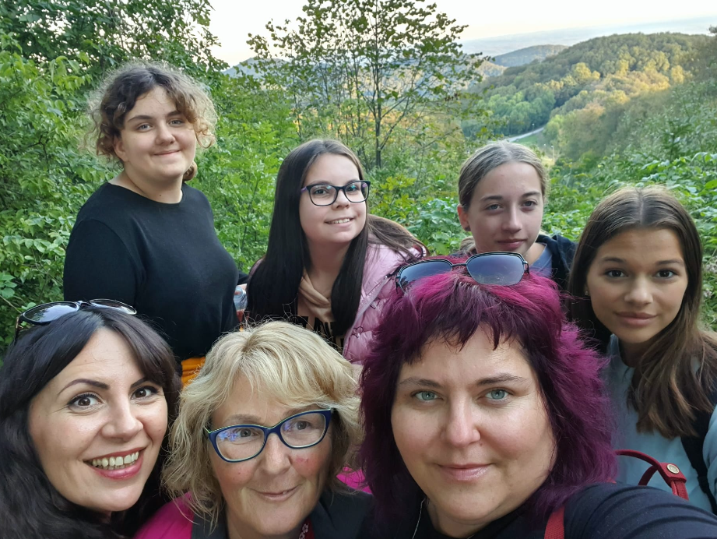

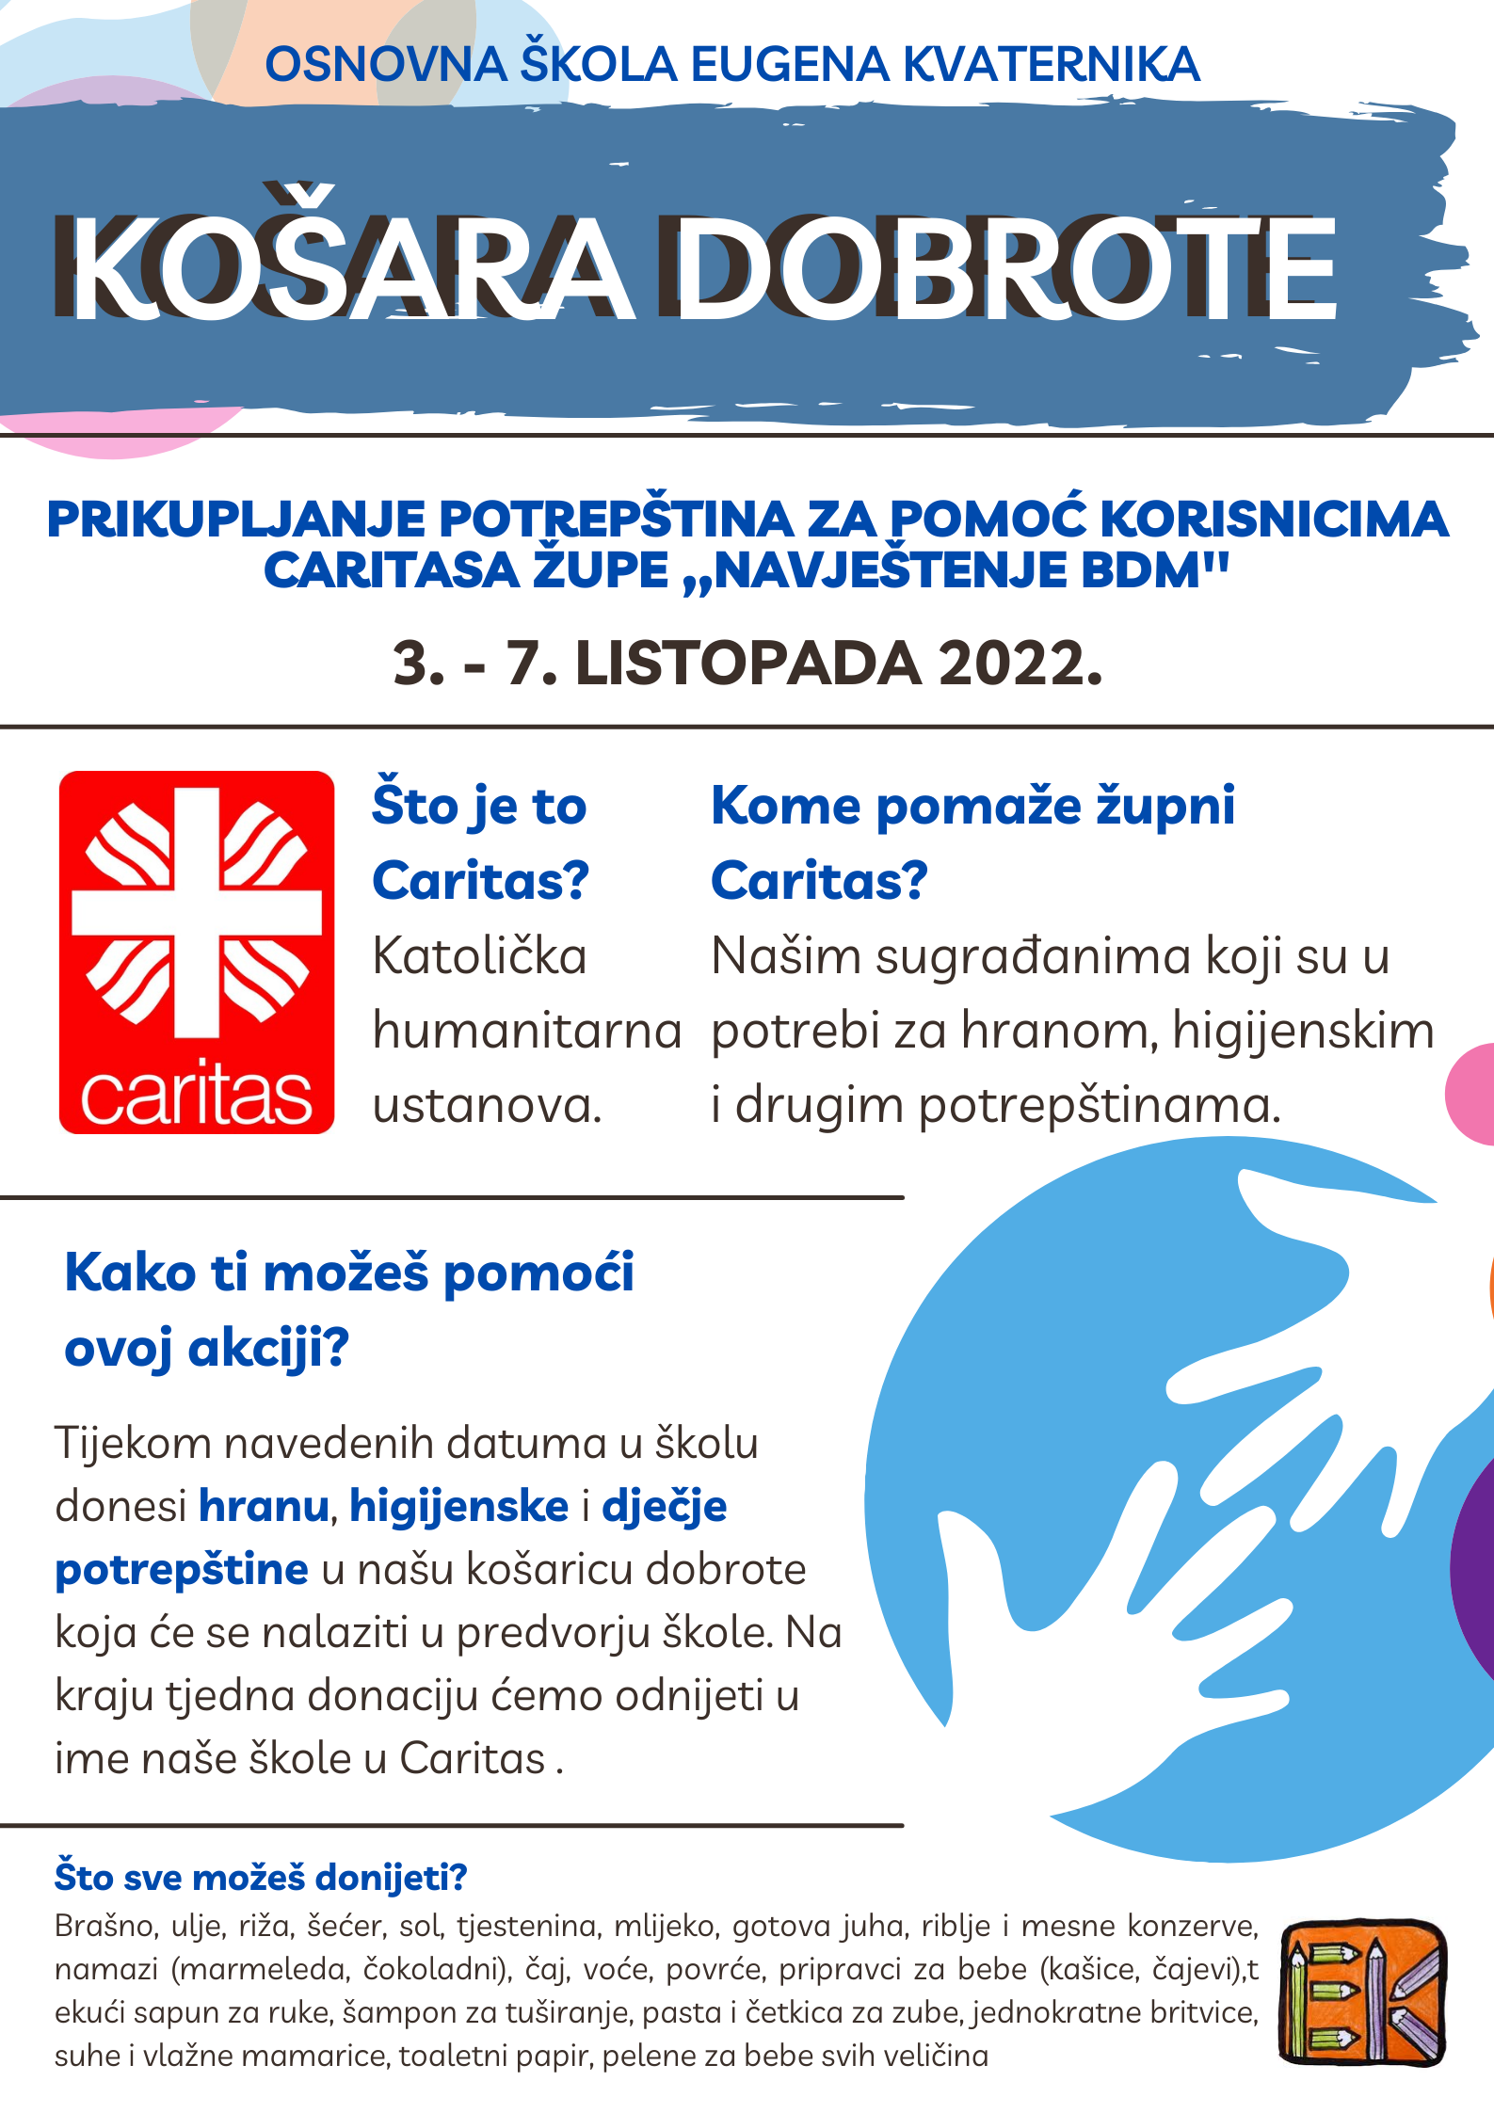

2022-10-02 21:28:11
"Zagreb camerom obscurom" - izložba fotografija
Krajem prošle nastavne godine, naša je škola postala pridruženom članicom Hrvatskog Fotosaveza. U međusobnoj suradnji, održano je nekoliko fotoradionica za zainteresirane učenike naše škole. Plod suradnje, izložba je fotografija nastalih camerom obscurom.
Nedjeljno je sunčano popodne uveličalo svečanost održavanja izložbe fotografija nastalih camerom obscurom. U dvorištu HZTK-a, na adresi Dalmatinska 12, odvila se prava čarolija fotografske umjetnosti.
Na štafelajima su postavljene fotografije s motivom prizora ulica Zagreba. Sredstvo fotografiranja je camera obscura - kutija u koju kroz mali otvor ulazi svijetlo. Autori su pravi zaljubljenici u fotografiju. Posebno smo ponosni na učenike naše škole: Tena Tkalec, Maša Strineka, Bruno Martinčević, Pia Teskera, Tena Markov, Jana Cvetić, Ema Mihanović, Dora Bošnjak, Ivana Martinović, Vice Zuanović i Petra Prlić čije su fotografije upravo izložene na samoj izložbi.
Pridruženim članstvom, školi su osigurane besplatne radionice u suradnji s Hrvatskim Fotosavezom. Fotoradionice na kojima su naši učenici sudjelovali, održane su u prostoru Tehničkog muzeja Nikole Tesle i Hrvatskog Fotosaveza u Zagrebu. Od ukupno tri, učenici naše škole sudjelovali su na dvije radionice u pratnji učiteljice tehničke kulture, Kristine Panižić. Predrag Bosnar i Zlata Medak tijekom radionica su polaznicima otkrivali tehniku snimanja camerom obscurom te način razvijanja fotografija iz fotopapira kemikalijama.
Posebnost snimljenih fotografija naglašava upravo suprotstavljanje pozitiva i negativa istih prikaza. Dinamika između svijetlih i tamnih tonova pozitiva koji su na negativu suprotno izvedeni, naglašava čaroliju snimljenih motiva i tjera promatrača na prisutnije promatranje.
Svečanosti događaja pridonijeli su gosti među kojima su bili roditelji učenika, braća i sestre, bake i djedovi, tete i ujaci, prijatelji i slučajni prolaznici. Bilo je to jedno ugodno druženje.
Čestitamo svim izlagačima, posebno učenicima naše škole!
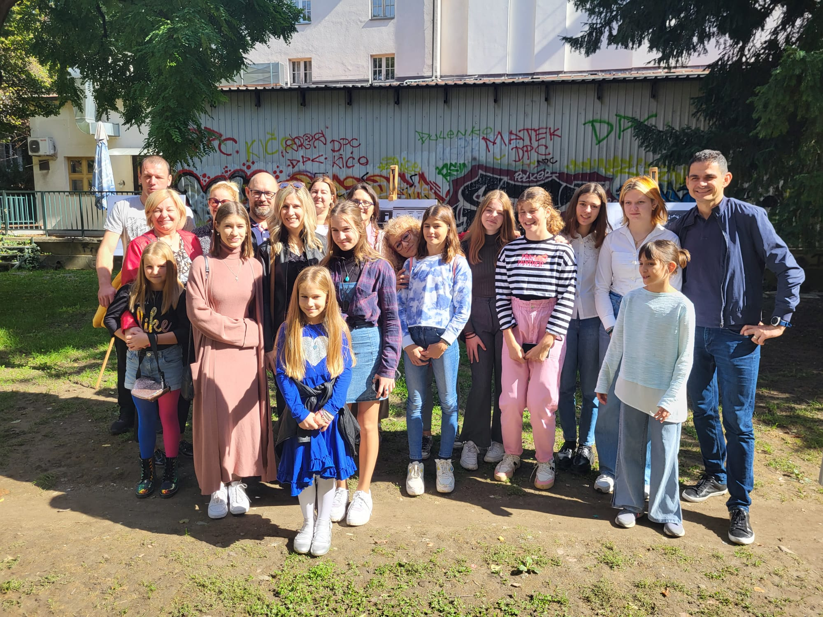
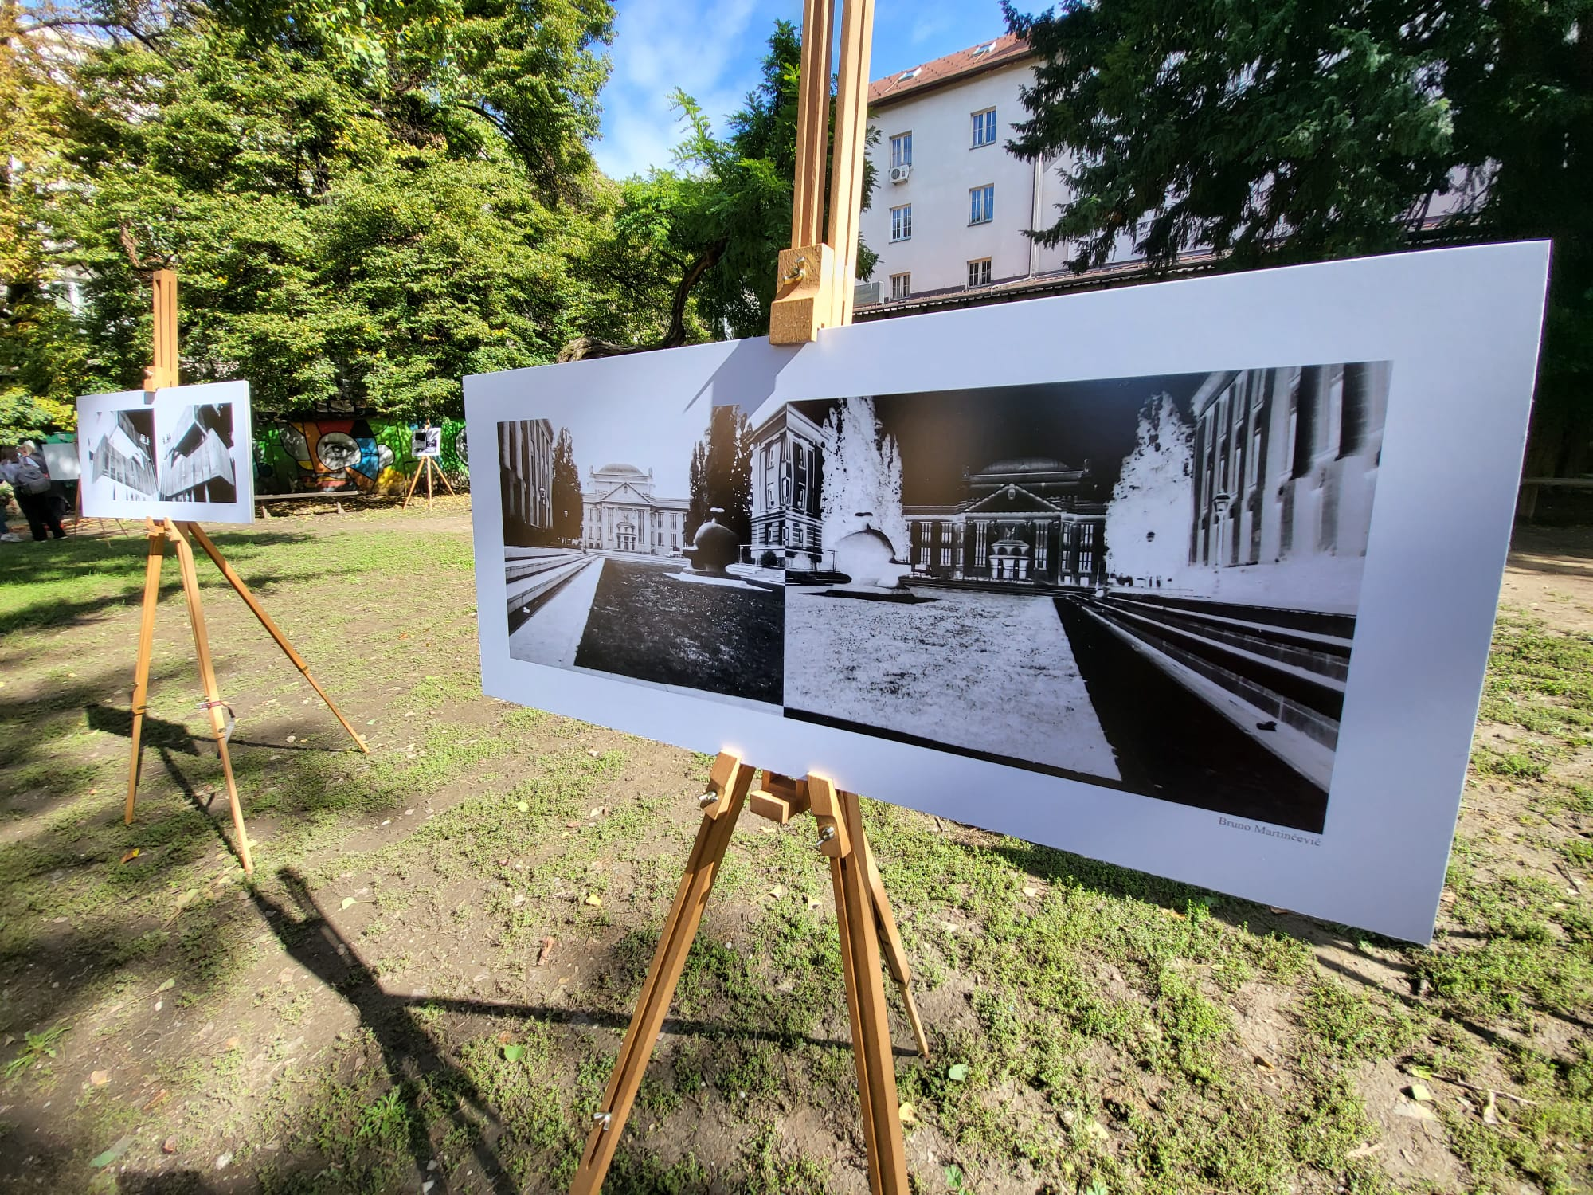
2022-10-18 14:23:43
Učenička zadruga ,,Eugen'' na Gastru Turopolja
Naša Učenička zadruga Eugen sudjelovala je 15. i 16. listopada na prvom Dječjem Gastru i Gastru Turopolja. Predstavila je brojne proizvode koje su izradili učenici na radionicama sekcija zadruge. Osim proizvoda, organizirane su i radionice oba dana za svu djecu posjetitelje.

Tijekom vikenda našu Zadrugu predstavljalo je dvadesetak učenika, a u njihovoj pratnji su bile voditeljice sekcija Nataša Ćurić, Kristina Panižić i Ivana Zec.
Posjetili su nas brojni roditelji naših učenika, učitelji naše škole i ravnateljica.
Ovo je bilo predivno iskustvo za sve učenike i učitelje.
Veselimo se novim susretima!
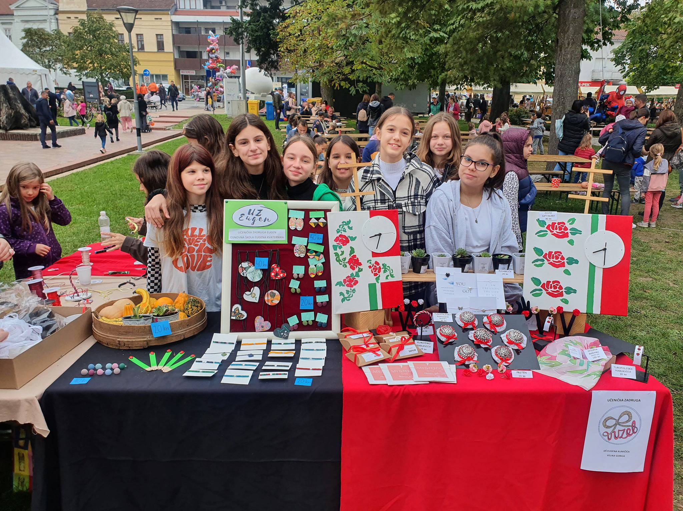

2022-10-18 17:31:15
Obilježen Dan kravate izložbom radova i pričama o podgutnici – preteči kravate
Dan kravate u Hrvatskoj se svečano obilježava 18. listopada. Od davnina je poznato da Turopolje slovi kao kolijevka kravate, gdje je ona predstavljala i znak plemenitosti. Tim je povodom udruga Plemenita opčina turopoljska u suradnji s učenicima naše škole organizirala izložbu podgutnica – preteče kravate.
Podgutnica je ukrašena vrpca ili marama koja se vezala pod vratom, odnosno gutom, odakle i seže sam naziv. Vezale su ih supruge i djevojke svojim odabranicima kao znak vjernosti i ljubavi… To je samo dio priče koju je naš asistent, Marko pl. Cvetković čijom je inicijativom i ostvarena suradnja, ispričao učenicima u Parku Plemenite opčine turopoljske.
Od posebnog su značaja radovi izloženi u Centru za posjetitelje u prostoru Turističke zajednice Velika Gorica. Učenici 4.c razreda s učiteljicom Vesnom Lužnik izradili su brojne likovne radove podgutnica tehnikom grataža. Njihova je suradnja s Plemenitom opčinom turopojskom poznata i od ranije te su neki od radova izvučeni iz arhive. U izradi su sudjelovali i članovi UZ Eugen (Ema Mihanović, Ema Rogić, Natalija Zovko, Petra Anić, Lana Karatur, Lara Krajačić, Lara Kovačević, Ema Lastavec, Maša Strineka, Iskra Strineka, Korina Hasija, Bruno Martinčević, Gita Ćosić, Tena Markov, Tena Tkalec, Tara Menalo i Lucija Komar), sekcije modelari s učiteljicom Kristinom Panižić. Oni su izradili podgutnice od šperploče koje su kasnije oslikali. Izložbu su posjetili i učenici 3.b razreda s vjeroučiteljicom Natašom Čurić.
Izložbu je moguće posjetiti do kraja tjedna u Centru za posjetitelje TZ Velika Gorica.
Svečanost obilježavanja svojim je prisustvom uveličao i gradonačelnik Velike Gorice, Krešimir Ačkar te župan Plemenite opčine turopoljske, Juraj pl. Odrčić.
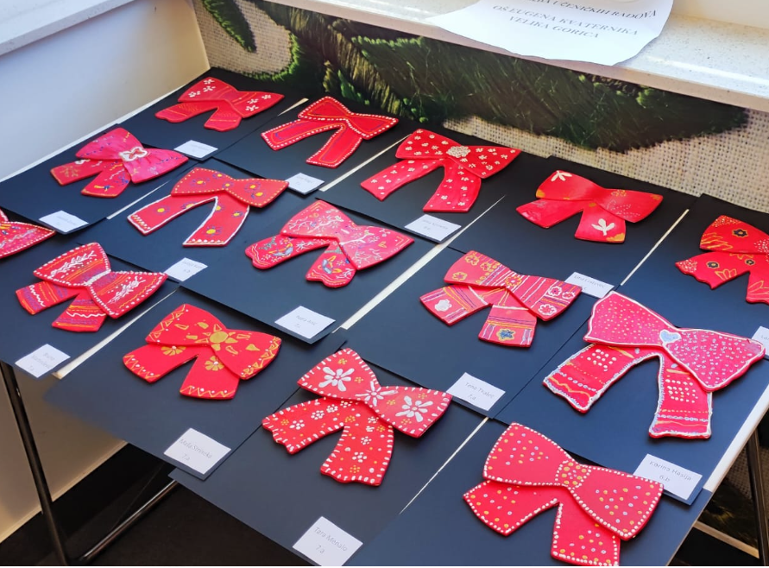
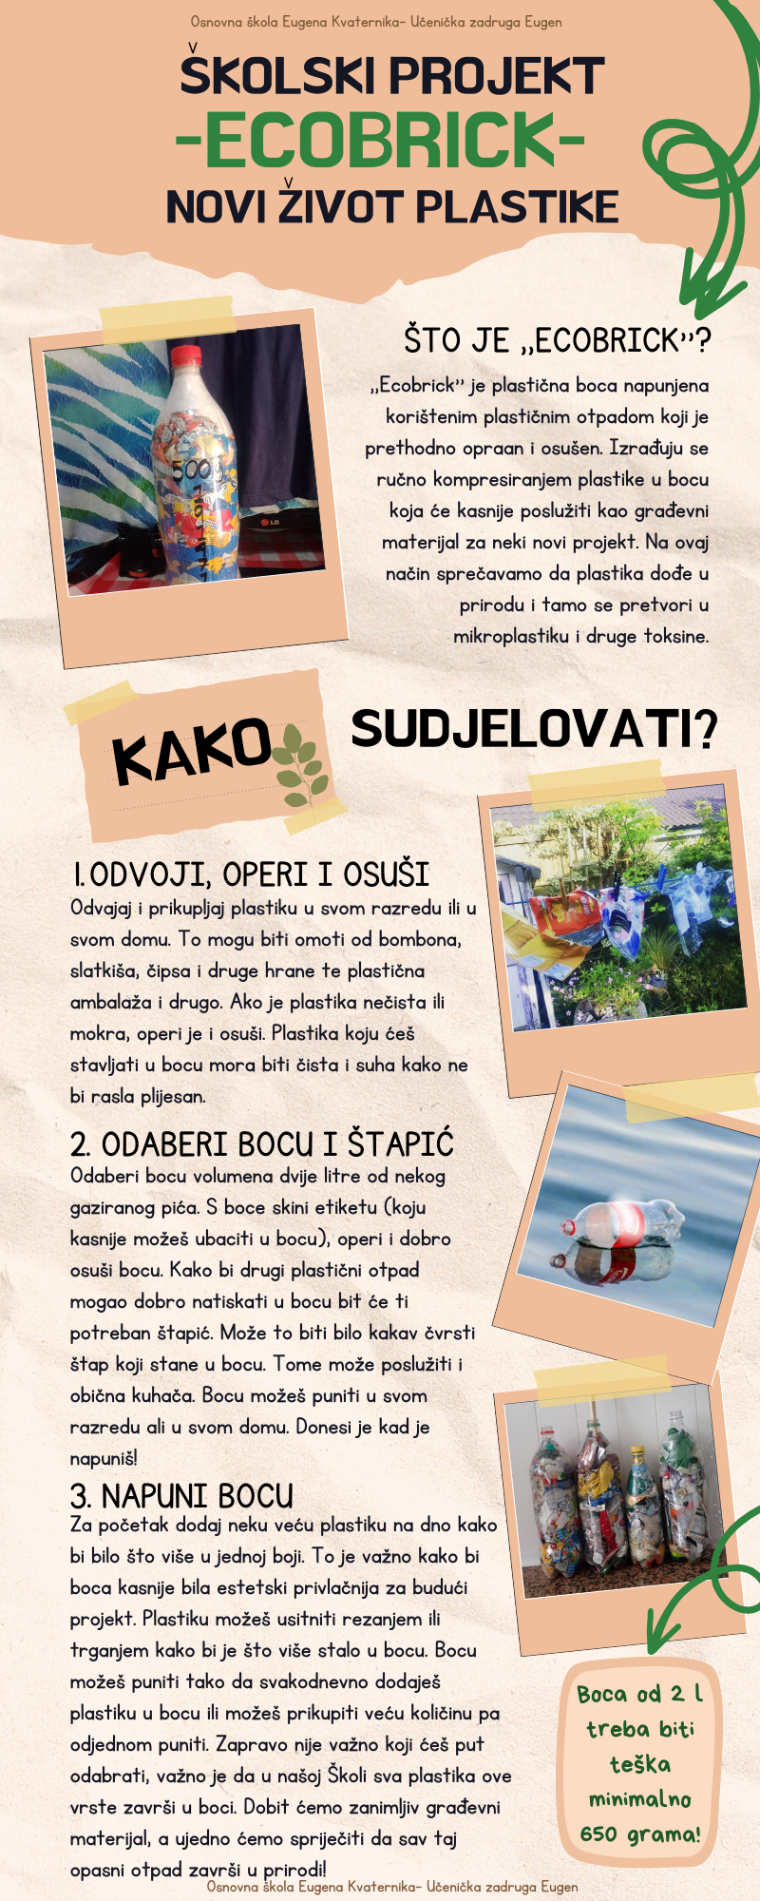
2022-11-04 08:00:00
Rame uz rame velikogoričkim umjetnicima
Naši učenici, zadrugari, u pratnji profesorice Kristine Panižić sudjelovali su na radionici u prostoru Galerije Galženica pod vodstvom povjesničarke umjetnosti Tee Gudek Šnajder. Kako je do ove suradnje došlo pročitajte u nastavku!
„Skockaj se!“, „Crven si ko paprika!“, „Uključi mozak!“... Samo su neke od poštapalica koje su ilustrirane na likovnoj radionici u Galeriji Glaženica.
Priča je započela na Gastru Turopolja. Štand UZ Eugen primjećen je zbog nesvakidašnje oslikanog nakita. Tea Gudek Šnajdar, povjesničarka umjetnosti, oduševljena prizorom pozvala je učenike naše škole na likovnu radionicu. Dvadesetak zadrugara uputilo se u prostor Galerije Glaženica, uz pratnju učiteljice Kristine Panižić.
Kratkom šetnjom galerijom, inspirirani trenutnom postavom „1. Velikogorički salon“ te uz stručno vodstvo gđe Gudek Šnajdar i studentice ALU Tare Stanić, učenici su izradili vlastite ilustracije. Kreativno, originalno, suvremeno - epiteti koje su voditeljice radionice vezale uz radove koji trenutno krase zidove galerije.
Ovim vas putem pozivamo na izložbu radova u Galeriji Galženica koja će biti dostupna do 17.studenog.

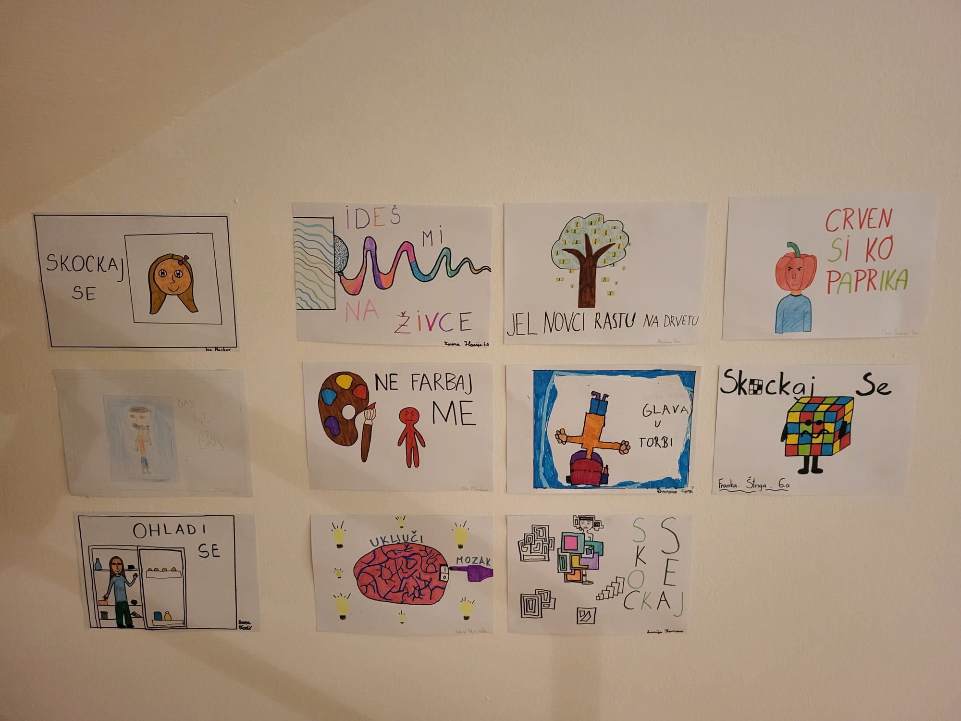

2022-11-09 18:08:23
Odilon Singbo posjetio Osnovnu školu Eugena Kvaternika
U srijedu, 9. studenog, na poziv Misijske skupine i vjeroučiteljica, Osnovnu školu Eugena Kvaternika posjetio je profesor na Hrvatskom katoličkom sveučilištu, svećenik i misionar u Hrvatskoj iz Benina Odilon-Gbènoukpo Singbo.

Velečasni Odilon svjedočio je o svom djetinjstvu i odrastanju afričkoj zemlji Beninu. Podijelio je s nama sve radosti i velike teškoće svog odrastanja i školovanja u Africi. Saznali smo kako u njegovom selu nije bilo vrtića, a da se za školovanje u Beninu plaća školarina već od prvog razreda osnovne škole. Oni koji nisu imali novaca nisu se mogli ni školovati. Slične je teškoće prošao i Odilon, ali je bio dobar i vrijedan učenik pa je uspio polagati ispite i tako prolaziti razrede. U Beninu obrazovanje u osnovnim školama traje šest godina.
Srednju školu, koja traje četiri godine, završio je zahvaljujući učiteljima koji su prepoznali njegovu želju za znanjem, te mu je nepoznati dobrotvor uplatio novac za školovanje.
U srednju školu je krenuo u obližnjem gradu i živio je u smještaju koji je plaćao svojim radom u polju. Ispričao nam je kako ništa od povrća koje je uzgajao nije smio kušati.
Učio je uz svijeće jer se svjetlo gasilo u 22 sata, a u svoju sobu je ulazio kroz prozor pazeći da ga nitko ne vidi jer stanodavac mu nije dao da ulazi i izlazi na ulazna vrata. Kasnije, kada je postao svećenik, stanodavac ga je zamolio za oprost jer je shvatio da ga je bespotrebno mučio. Danas su si ostali u dobrim odnosima.
Govorio je i kako je jeo jednostavna jela koje bi sam pripremio kod kuće, a za sendviče koji su se prodavali u obližnjim kioscima nikad nije imao novaca. Često je bio žalostan zbog toga, ali je to prihvatio i borio se dalje.
Preko hrvatskih misionara došao je u Hrvatsku studirati. Danas ima hrvatsko državljanstvo i živi i radi u Hrvatskoj. No, i dalje pomaže svom selu uzdržavajući i školujući brojne djevojčice kojima omogućuje priliku za bolji život. Djevojčice u Beninu imaju vrlo malo mogućnosti za školovanje ili bilo kakav napredak.
Učenici su imali prilike postavljati pitanja. Saznali smo da su ožiljci na njegovu licu znak pripadnosti njegovoj zajednici i da je to običaj na tom području. On je taj znak dobio kao prvorođeno muško dijete. Trebao je nastaviti obiteljsku lozu i upravo su se zato njegovi roditelji protivili da postane svećenik. Naučili smo, između ostalog, da na jeziku Benina kunao znači hvala.
Prostor naše dvorane uredili smo i plakatima izrađenim u misijskim bojama te velikom krunicom od balona koju je izradila asistentica Helena Janječić.
Nakon ovog susreta malo smo zahvalniji na svemu dobrome što imamo, toplom krevetu, tenisicama, hrani i, naravno, prilici da se školujemo. Ovo je bila iznimna prilika da naši učenici uoče kako se uz trud i rad može sve postići, čak i kao siromašni dječak iz Afrike u Hrvatskoj.

Susretu su prisustvovali brojni učitelji naše škole, ravnateljica Monika Brleković i župnik Župe Navještenja BDM Ivan Norbert Koprivec.
Zahvaljujemo velečasnom Odilonu na njegovom posjetu i veselimo se budućoj suradnji!

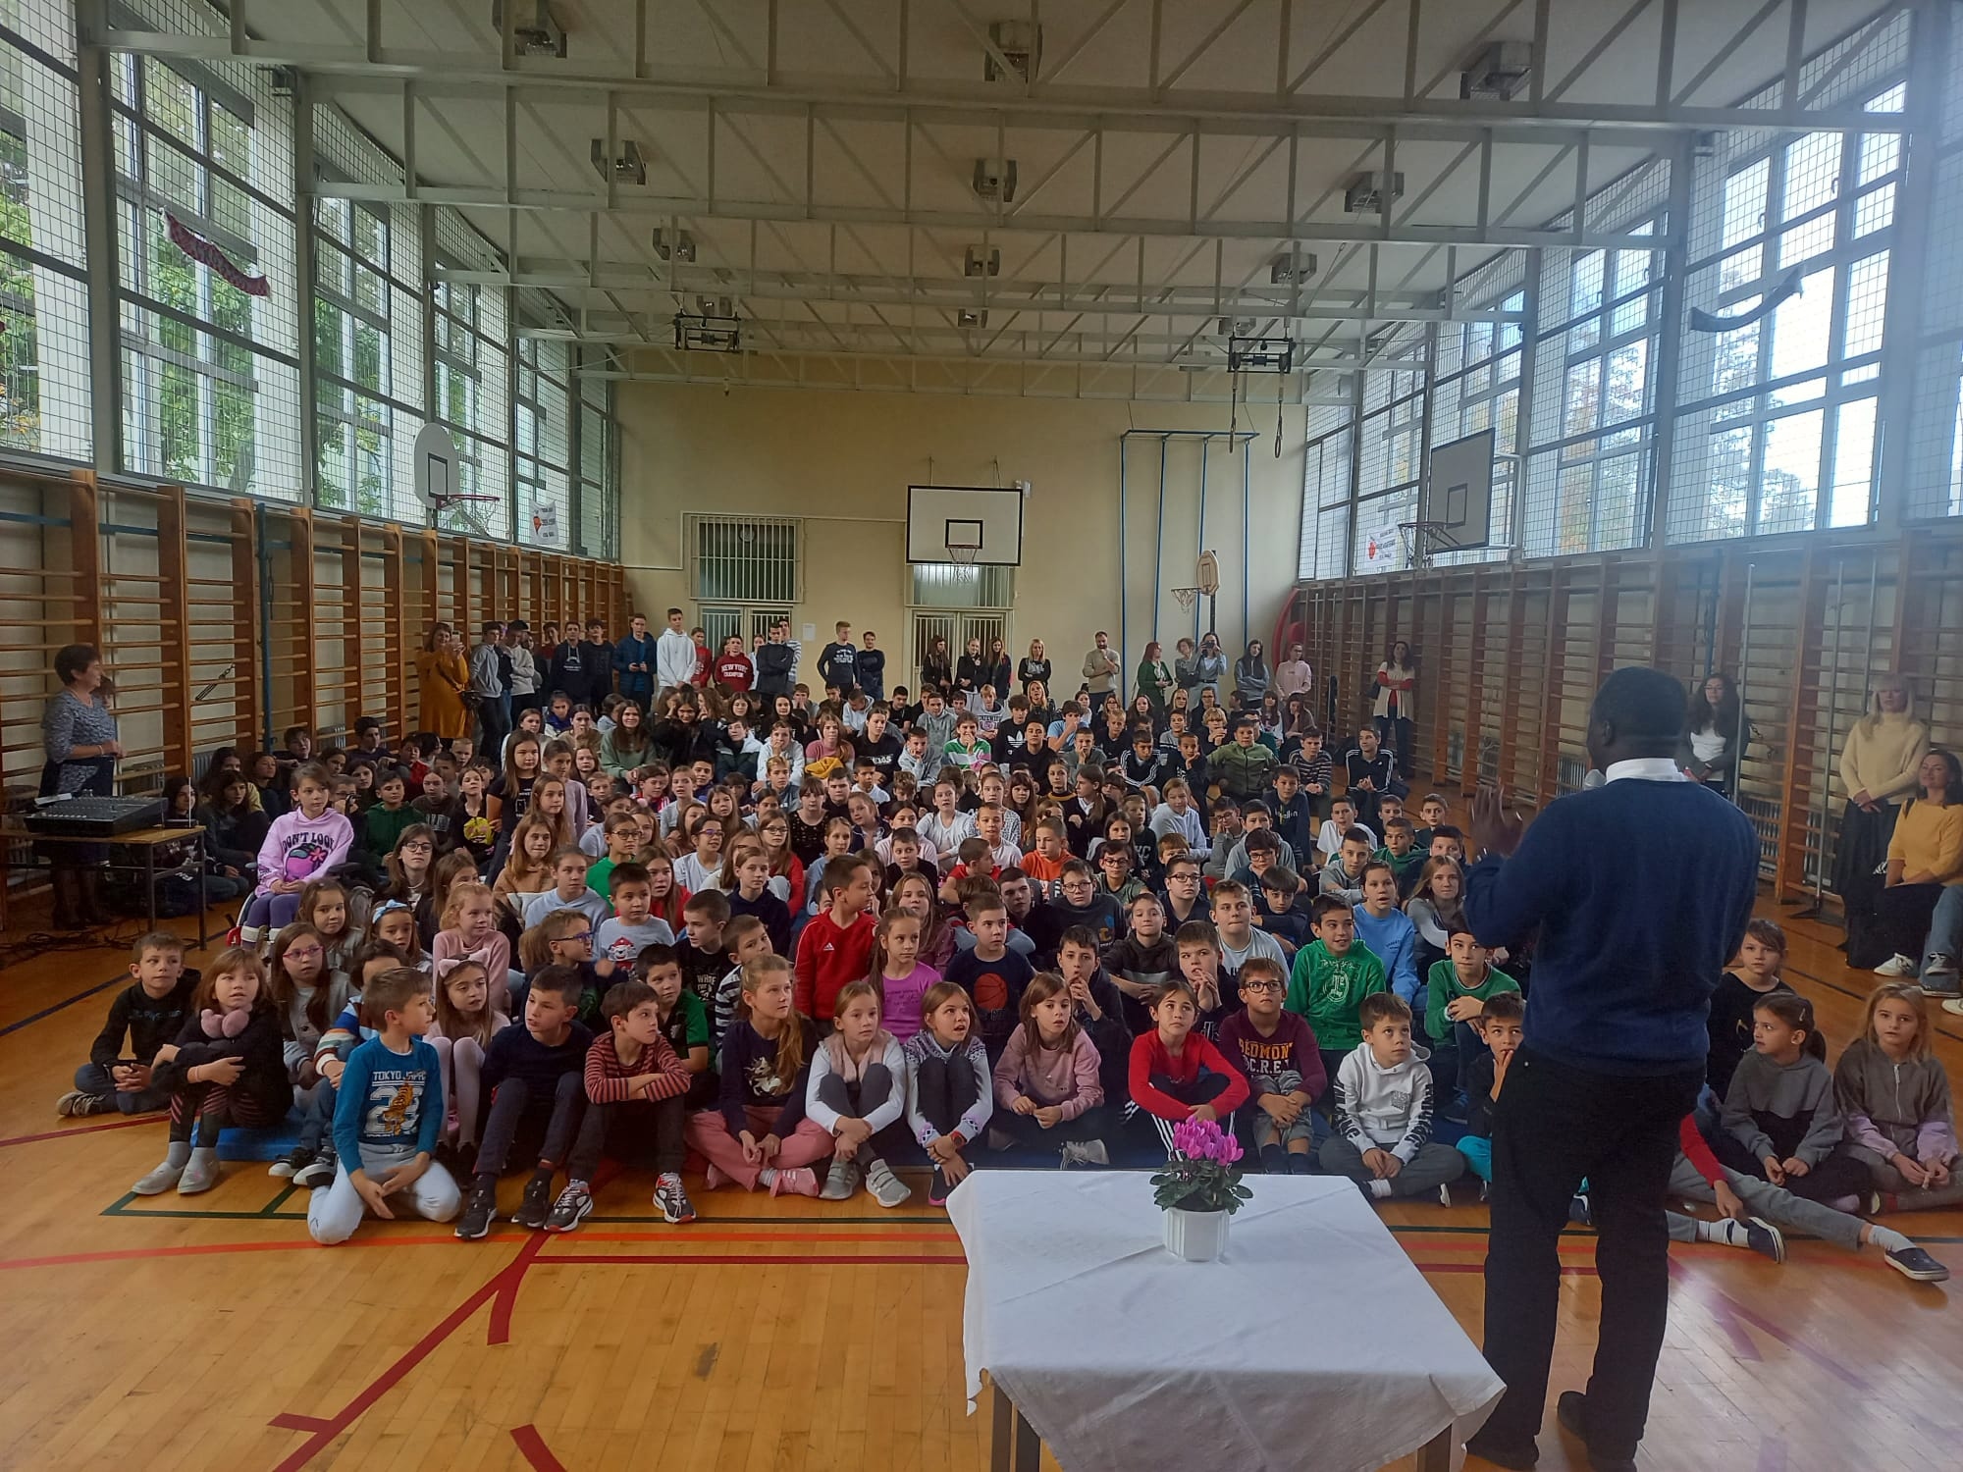

2022-11-11 16:00:00
Zadrugarska radionica u PŠ Lukavec
U Podučnoj školi Lukavec, 11. studenog 2022., održana je zadrugarska radionica. Učenici su imali priliku sudjelovati u pet različitih radionica koje su vodile učiteljice Valentina Božurić, Gordana Lektorić, Andreja Mišić, učitelj Zdenko Tonković, te Kristina Panižić, učiteljica tehničke kulture i Nataša Čurić, vjeroučiteljica i voditeljica zadruge. U radionice su bile uključene i asistentica Marija Antolčić te spremačica Marica Drk.
Radionice su bile raspoređene u dvije učionice i trajale su tri školska sata. Učenici su se mogli slobodno kretati od radionice do radionice i sudjelovati u svemu koliko god su željeli.
Prva radionca je bila izrada čestitki. Učenici su lijepili, rezali i osmišljavali brojne kreativne čestitke.
U drugoj radionici učenici su mogli izrađivati kapice od vune koje će kasnije služiti kao božićni ukrasi.
U trećoj radionici su radili još jednu vrstu božićnih ukrasa nizajući drvene perlice na žicu.
Snjegoviće i patuljke su radili na četvrtoj radionici. Bilo je tu čarapa, riže i raznih ukrasa.
U petoj radionici učenici su se mogli okušati u mokrom filcanju. Koristeći pravu ovčju vunu, vodu i sapun filcali su sapune u vunu. Takvi sapuni se mogu koristiti, osim naravno za pranje ruku, i kao blagi piling. Radi se o prirodnim sapunima u prirodnoj vuni- mora biti dobro.
Učenici su rekli da im je to najbolji dan u školi, a nekima je bio i najbolji dan u životu. Uživali su u druženju i slobodnom kretanju po školi. Sve što su učenici izradili na radionici ponudit će na narednim sajmovima na kojima će zadruga sudjelovati.
Veselimo se novim susretima!

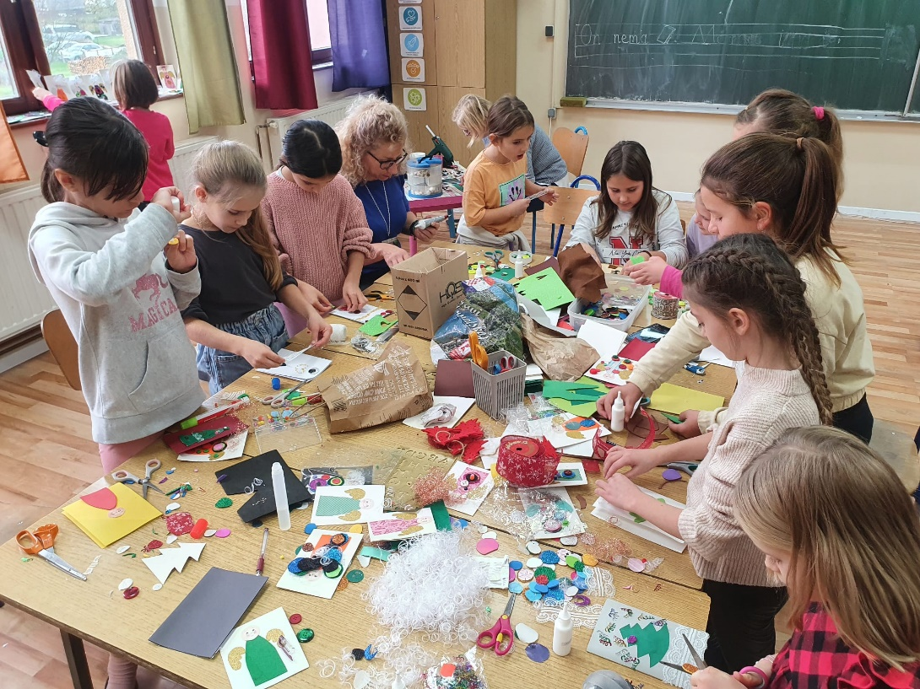
2022-11-23 08:00:00
Učenička zadruga- Adventski sajam
Ususret prvoj nedjelji Došašća, pozivamo vas da posjetite naš Adventski sajam, 24. i 25. studenog u predvorju škole od 9 do 19 sati, te 26. studenog u Društvenom domu Lukavec, od 18.30 kada je i svečano paljenje prve svijeće. Ponudit ćemo adventske vijence i brojne druge prigodne ukrase koje su izradili mladi zadrugari sa svojim voditeljima sekcija učeničke zadruge.
Veselimo se vašem dolasku.
Učenička zadruga Eugen

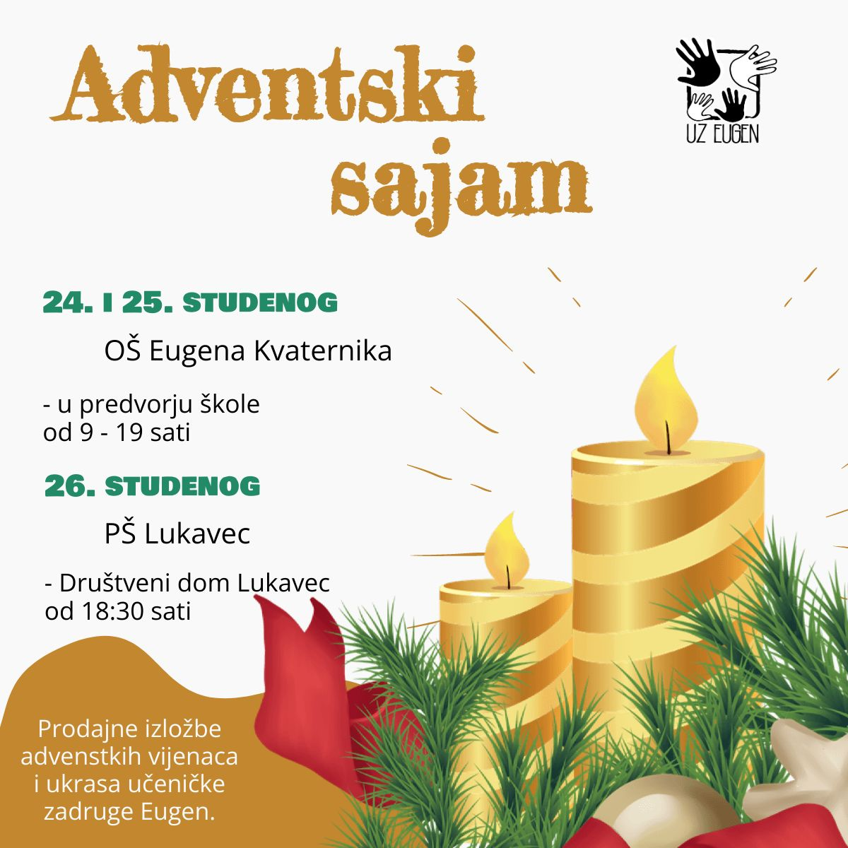

2022-11-28 07:30:00
UZ Eugen- Paljenje prve adventske svijeće u Lukavcu
Paljenje prve adventske svijeće održano je u Lukavcu ispred Društvenog doma. Na poziv Mjesnog odbora na događaju je sudjelovala i naša učenička zadruga s proizvodima koje su pretežno izradili učenici Područne škole Lukavec, ali i drugi mladi zadrugari. Na događaju su sudjelovali brojni učenici škole, kao i učiteljice Valentina Božurić, Nataša Čurić, Gordana Lektorić, Andreja Mišić i učitelj Zdenko Tonković.
Sam događaj je počeo u 18.30 paljenjem adventske svijeće. Župnik Josip Žagar blagoslovio je svijeće i sve prisutne.
Nakon paljenja, uslijedili su folklorni nastupi u kojima su sudjelovali mnogi učenici naše škole ali i gosti iz Crne Gore. Potom je uslijedilo druženje ispred doma uz kolače i tople napitke.
Bila je to lijepa prilika za suradnju škole i mjesne zajednice.
Veselimo se novim susretima!

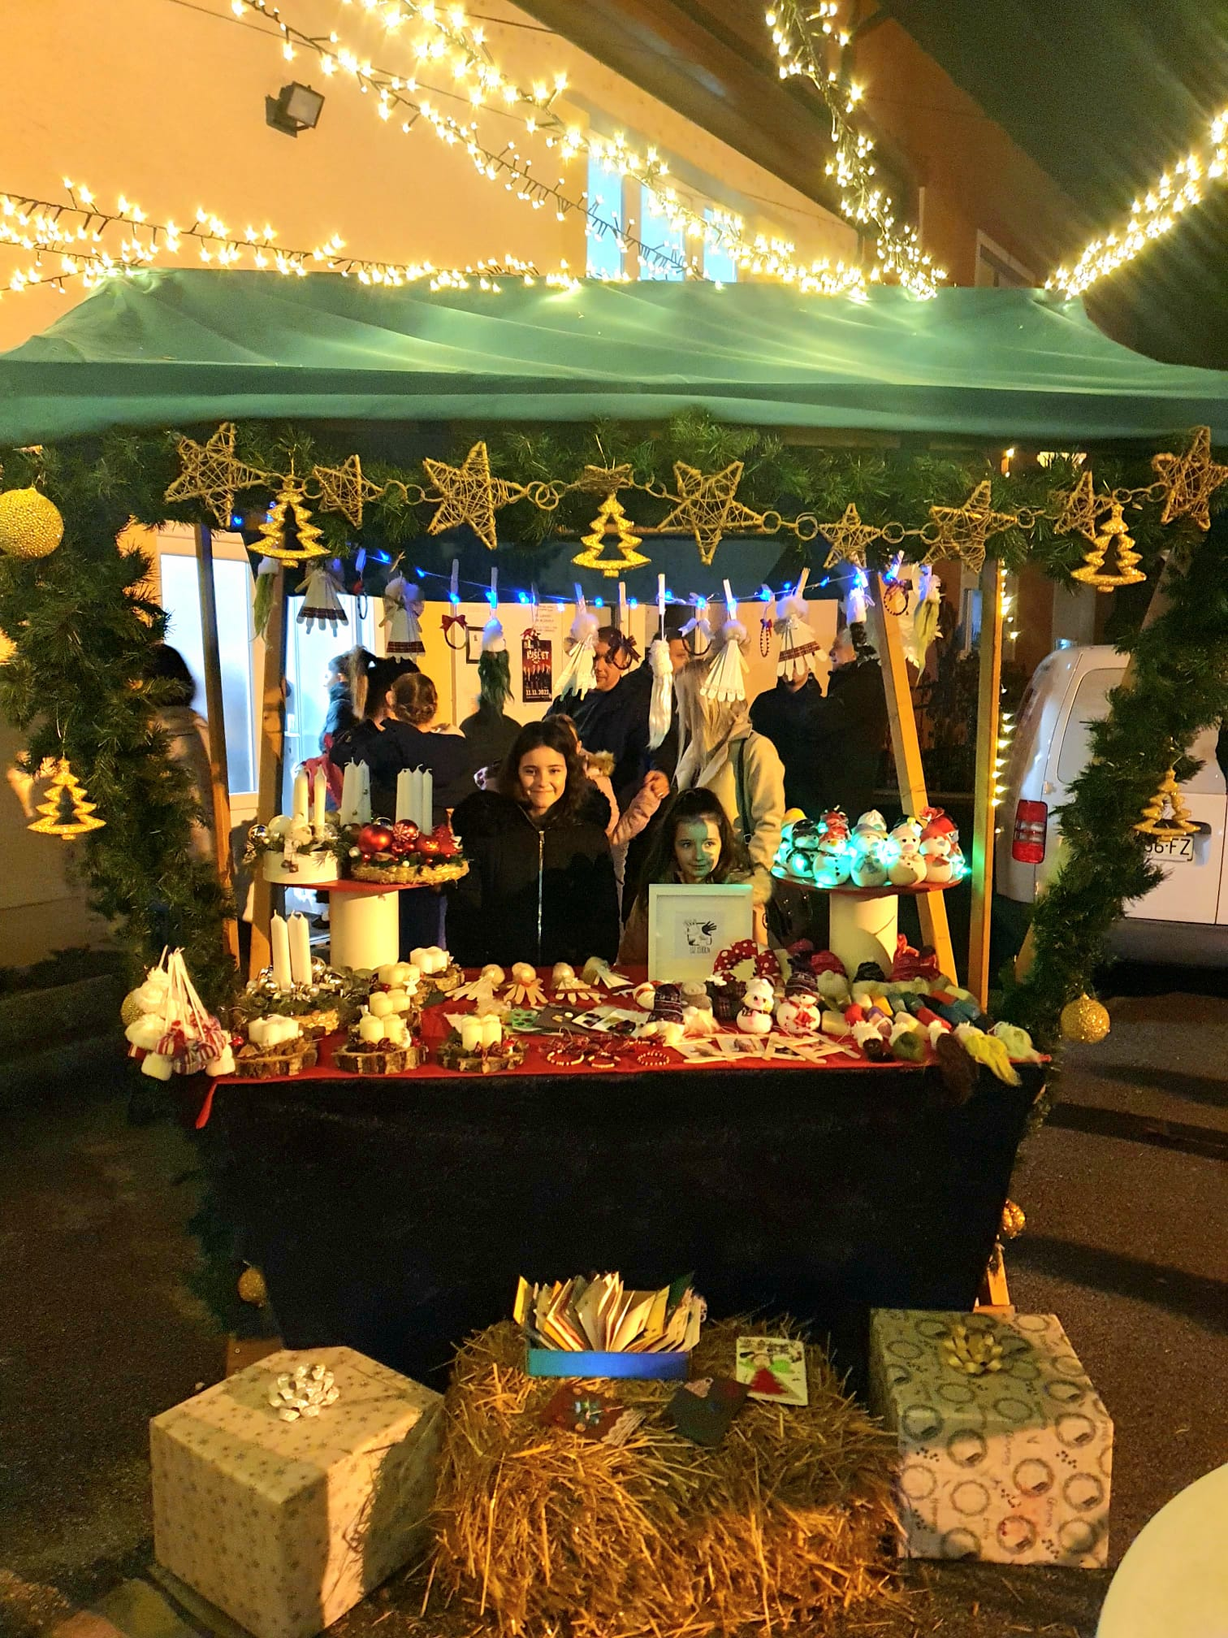
2022-12-06 14:00:00
UZ Eugen- Božićna radionica 2.b i 5.b
Učenici 2. b i 5. b razreda sa svojim su učiteljicama i asistenticom u dvije radionice izrađivali anđelčiće i snjegoviće za Božićni sajam. U izradi radionica pomogla im je i mama jednog učenika koja im je pokazala kako izraditi snjegoviće. Bilo je jako lijepo i zabavno!
Marta Hižar, 5. b

Na sve strane vrijedno rade naši mladi zadrugari. Mali i veliki zajedno, 2.b i 5.b sa svojim učiteljicama Ivanom Dubovečak i Marinom Mužek, a u pomoć su pritekli i roditelji.
To je pravo zadrugarstvo. 🥰
Svoje radove mladi zadrugari će ponuditi večeras na Božićnom sajmu na Večeri matematike i Festivalu znanosti(14.12.).

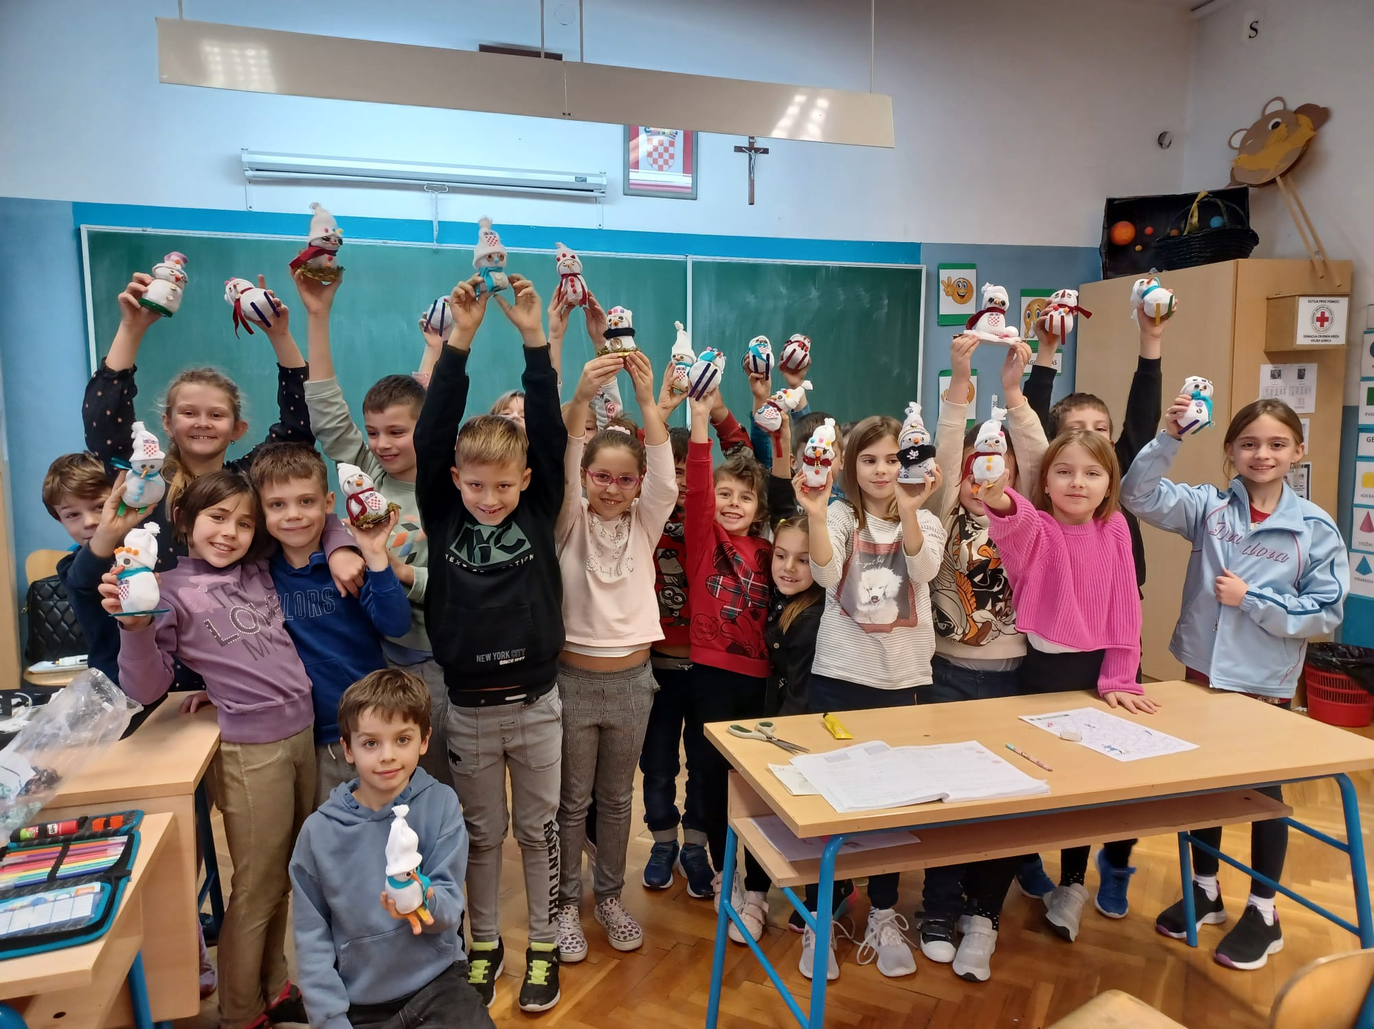

2022-12-08 16:00:00
Međuškolski projekt- Sretan Božić svima!
Radionica u sklopu međuškolskog projekta ,, Sretan Božić svima!'', u suradnji s Centrom za odgoj i obrazovanje Velika Gorica, održana je u četvrtak, 8. prosinca 2022., u prostoru Centra. U radionici je sudjelovalo 12 učenika, mladih zadrugara, iz 6.a, Adam Naglić, Dragica Grgić, Sara Veselić, Vito Stojaković, Marija Batur, Ema Balić i 6. b razeda, Franka i Toni Štriga, Elena Serdarušić Radić, Magdalena Kosi, Borna Mandić i Mia Mareković. Pratnja učenicima je bila N. Čurić.
Cilj projekta je usvajanje kod učenika vrijednosti tolerancije, humanosti i solidarnosti razvijajući pozitivnu sliku o sebi i gradeći vještine i pozitivne stavove vezane za volontiranje, empatiju.

U Centru su nasa srdačno dočekale učiteljice Kristina i Suzana i njihovi veseli učenici. Na početku našeg susreta učenici su se upoznavali na način da su se predstavili. rekavši svoje ime i odabravši jednu ponuđenu karticu na kojoj je bio crtež ili natpis nečega što im je posebno važno u životu.
Ovom vrstom upoznavanja smo se poslužili kako bi se svi učenici mogli ravnopravno predstaviti i sudjelovati bez obzira na različitosti.
Mladi zadrugari CZOO, kao naši domaćini, pripremili su za nas dvije radionice. Prva radionica je bila izrada božićnog ukrasa uz pomoć decoupage tehnike, odnosno salvetne tehnike.
Naši zadrugari su se izvrsno snašli u ovom zadatku dok su im učenici Centra rado pomagali i bili na usluzi.
U drugoj radionici učenici su izrađivali kapice od vune.
Svi učenici su vrlo ozbiljno pristupili kreativnim zadatcima.
Na kraju smo se družili uz zakusku, a učenike smo iznenadili i slatkim poklonima koje smo za njih pripremili.
Sve predmete koje smo izradili ponijeli smo svojim kućama za uspomenu na ovaj susret.
Ovim susretom i radionicom uljepšali smo ove nadolazeće blagdane svima i obogatili svoje živote novim prijateljstvima.
Veselimo se idućem susretu koji će biti u našoj školi iduće polugodište!
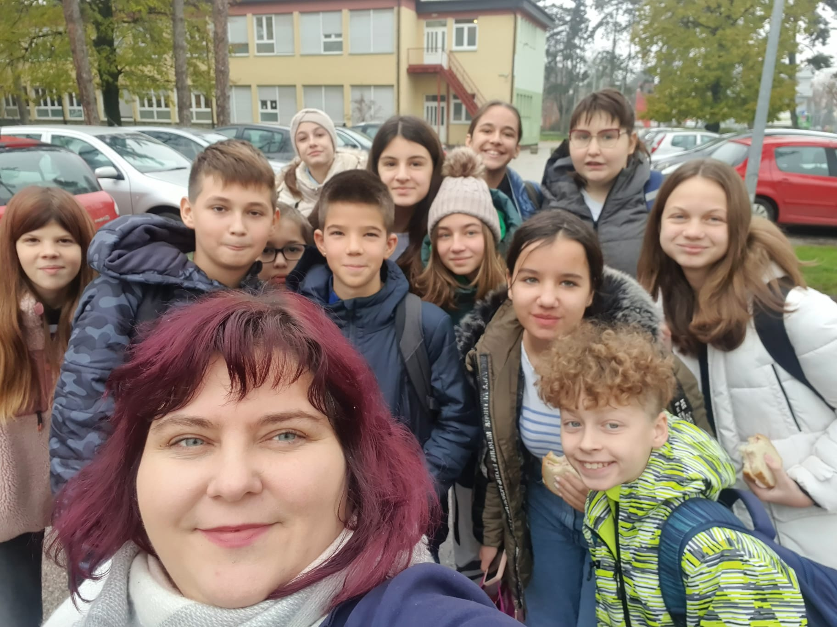

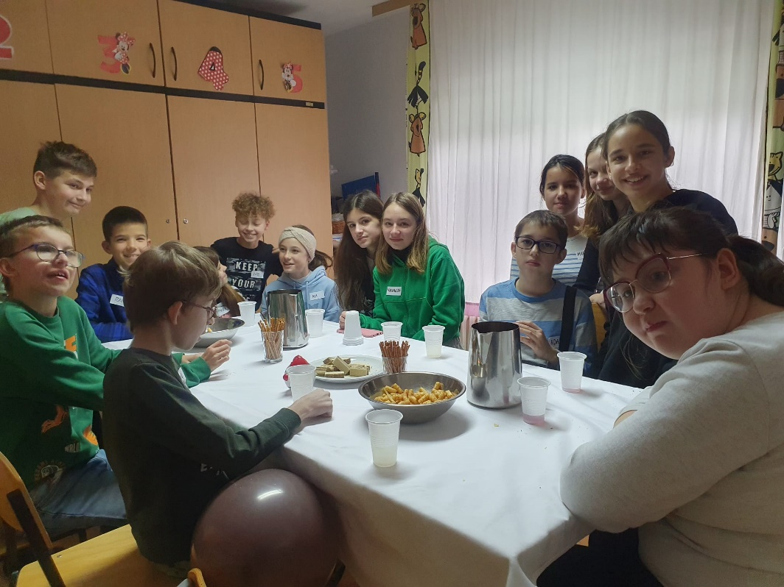

2022-12-09 14:39:30
Putevima Hermanna Bollea- posjet Mirogoju
U četvrtak, 9. prosinca započeo je s provedbom e-twining projekt ,,Putevima Hermanna Bollea''. U sklopu projekta učenici će se kroz različite aktivnosti upoznati sa likom i djelom Hermana Bolea. Cilj je da učenici uoče u svojoj bližoj i daljoj okolini vrijednost njegove ostavštine.
Prva aktivnost koju smo proveli bio je posjet Mirogoju uz razgledavanje Mirogojskih arkada te obilazak posljednih počivališta poznatih osoba iz javnog, kulturnog i političkog života Hrvatske.
Na terenskoj nastavi su sudjelovali učenici 8.a i 8.b razreda te učenici članovi naše učeničke zadruge. U pratnji učenika bile su učiteljice Nataša Čurić, Martina Filipović i Kristina Panižić. Na Mirogoju je učenike dočekao vjeroučitelj i književnik Nikola Kuzmičić koji im je pokazao gdje se nalaze spomenici raznih hrvatskih velikana.
Učenici su dobili zadatak prirpremiti kratko izlaganje o tim poznatim osoba i o samim mirogojskim arkadama. Upoznali smo se tako ukratko sa životima Franje Tuđmana, Miroslava Krleže, Marije Jurić Zagorke, Jakova Gotovca, Ljudevita Gaja, Vatroslava Lisinskog, Petra Preradovića, Stjepana Radića, Dragutina Gorjanovila Krambergera, Ive Robića, Augusta Šenoe, Ćire Truhelke, Vladimira Vidrića, Tina Ujevića, Gustava Krkleca, Lovre Matačića, A.G. Matoša, Dragutina Domjanića, Matije Mesića, Vladimira Preloga, Franje Kajfeža, Ive Tijardovića, Dragutina Tadijanovića, Krešimira Ćosića, Janka Matka, Stjepana Miletića, Ivane Brlić Mažuranić, Brune Bušiča, Matije Ljubeka, Gojka Šuška, Siniše Glavaševića, Tomislava Ivčića, Vladimira nazora, Dražena Petrovića, Andrije Maurovića, Mladena Kušeca, Rajka Dujmovića i Branka Lustiga.

Učenici su na kraju rekli da im je bilo ovo jedno posebno iskustvo na kojem su puno naučili i vesele se daljnjem proučavanju lika i djela Hermanna Bollea.
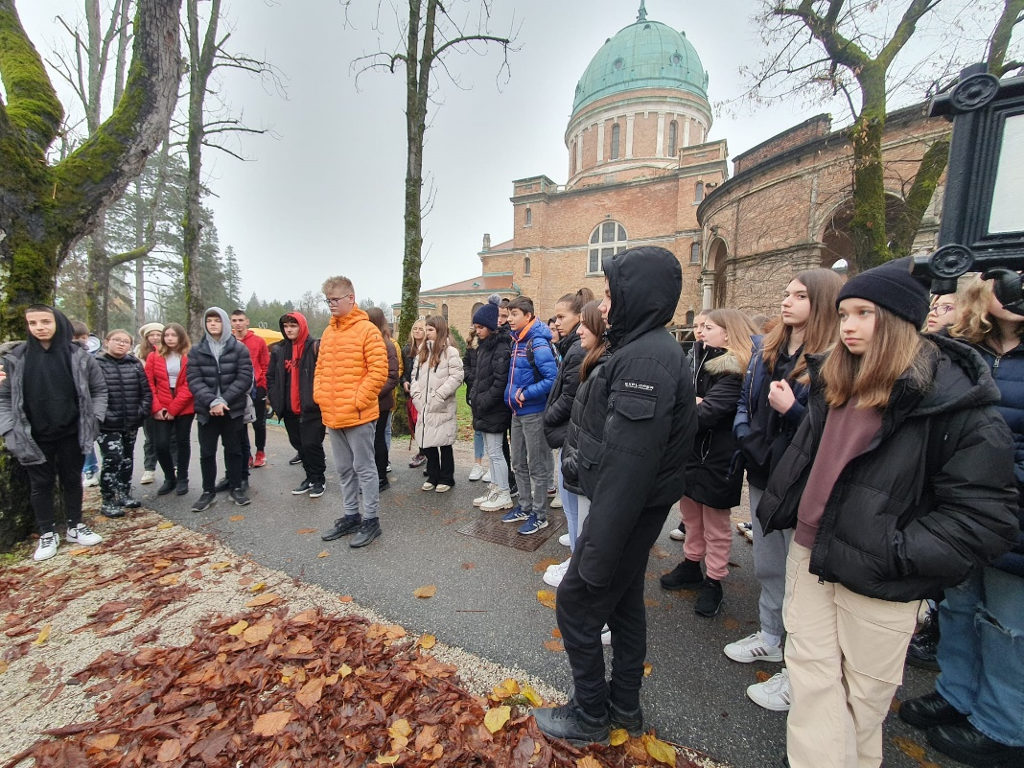

2022-12-13 14:00:00
Božićna izložba radova učeničkih zadruga
U prostorijama Županije, nakon dvije godine pauze radi pandemije, održana je tradicionalna božićna izložba radova učeničkih zadruga na kojoj je sudjelovala i naša zadruga.

Mlade zadrugarke, Magdalena Kosi i Elena Serdarušić Radić, predstavljale su našu zadrugu, a u pratnji je bila voditeljica učeničke zadruge Nataša Čurić.
Zadrugari iz 12 učeničkih zadruga su pokazali bogatstvo ukrasnih i uporabnih predmeta, prirodne kozmetike, kolačića, keramičkih ukrasa i nakita.
U obilasku zadrugara zamjenik župana Damir Tomljenović pohvalio je djecu što svoje slobodno vrijeme koriste kako bi napravili nešto lijepo i korisno.
„Učeničke zadruge Zagrebačke županije sudjeluju na županijskim i državnim smotrama i svojim proizvodima i dostignućima već dugi niz godina nalaze se među prvih pet u državi“, istaknuo je Tomljenović, dodavši kako će Županija i dalje financijski podupirati njihov rad.

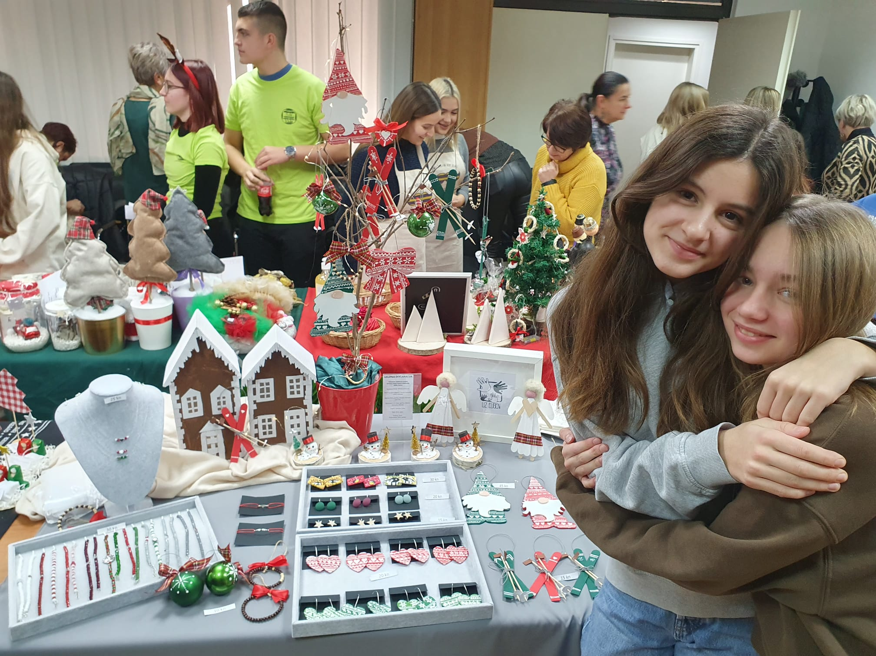

2022-12-14 08:00:00
Radionica u Muzeju Turopolja
Mladi zadrugari sudjelovali su 8. prosinca 2022. i na Dan Grada, 13. prosinca 2022. na radionici u Muzeju Turopolja. Izrađivali su kinč, ukras od zelenila i krep papira koji se koristio kao božićni kućni ukras umjesto jelke i vunene kapice.
Na radionici izrade kinča sudjelovali su mladi zadrugari iz 6.a 6.b.
Mladi zadrugari iz 2.b sa svojom učiteljom Marinom Mužek na radionici su izrađivali kapice.
​
Na početku su dobili upute, a nakon toga prionili na izradu kapica. Pjesmom su pratili sve što su radili. Svoje kapice su ponijeli kućama i bit će divan ukras na njihovoj božićnoj jelki.

Za izradu kinča se koristilo sve što se trenutno moglo naći u prirodi. Unutrašnjost kuće se ukrašavala tako da se zelenilo pričvrstilo za grede krovne konstrukcije ili složilo u kut prostorije pored raspela i slika svetaca.
Grane crnogorice, božikovine ili bršljana ukrašavaju se jabukama, orasima i lješnjacima omotanima u ukrasne papire preostale od čokolade ili bombona, medenjacima, bombonima salonima te trakama (girlandama) i cvijećem od krep-papira.
Učenici su izradili mali kinč koji su odnijeli svojim kućama. U pratnji učenicima bila je voditeljica učeničke zadruge Nataša Čurić.

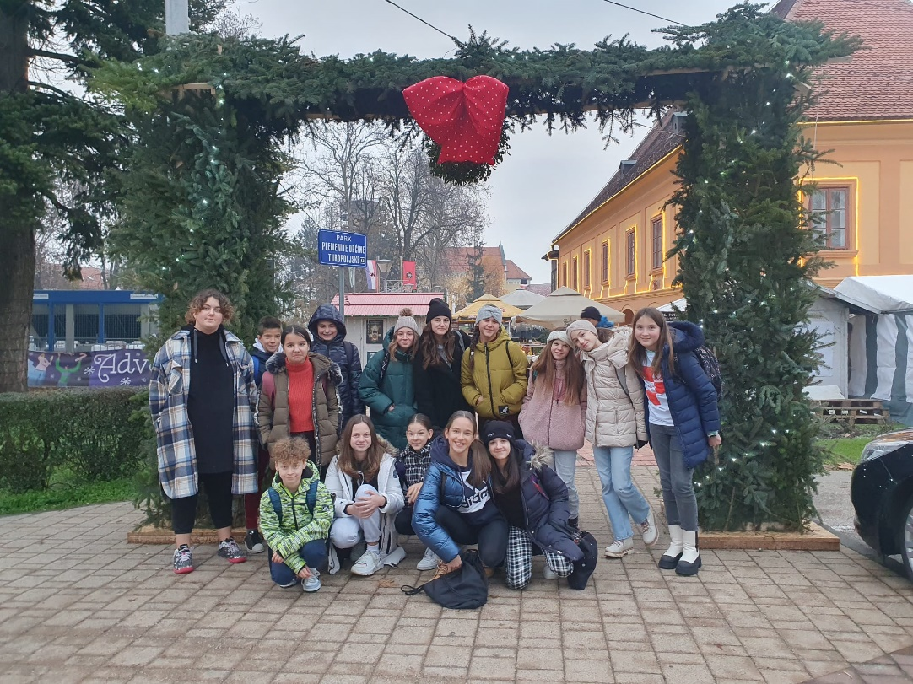

2022-12-22 07:00:00
Otvorena izložba jaslica u Turističkoj zajednici Velika Gorica
Dana 21. prosinca 2022. na maloj pozornici Adventa u Gorici otvorena je izložba jaslica učenika naše škole i dragih gostiju. Izložba je postavljena u prostoru Turističke zajednice Velike Gorice i može se pogledati 46 jaslica sve do kraja godine. Program su vodili učenici Bruna Markov, Elena Serdarušić Radić i Bruno Crnogaća. Nastupili su učenici 1.c razreda koje je pripremila učiteljica Bernarda Jandriš, 1. a s učiteljicom Karmen Šipušić, 2.b i učiteljica Marina Mužek te 3.a s učiteljicom Katarinom Relić. U organizaciji i postavi izložbe sudjelovale su učiteljice Nataša Čurić i Martina Filipović, a program otvorenja priredila je učiteljica Ivana Dubovečak.

Na početku otvorenja voditelji su nas upoznali s time što su to jaslice i što one prikazuju. Saznali smo da su jaslice, umjetnički su, scenski ili ukrasni prikaz Isusova rođenja opisane u Evanđeljima po Mateju i Luki.
Prvo su nasptupili učenici 1. c razreda s pjesmom ,, U ponoći zvonce malo''.
Potom su nam voditelji ispričali kako je počela sama tradicija izlaganja jaslica sa sv. Franjom Asiškim još krajem 1223. godine kad je sa svojom subraćom postavio žive jaslice. Nakon toga, uslijedio je nastup učenika 3.a razreda s igrokazom ,, Božićne jaslice''.
Saznali smo onda tko su zapravo svi likovi koji se prikazuju u jaslicama i koja je njihova simbolika i uloga. Učenici 1. a razreda razveselili su sve nas s izvođenjem pjesmice ,, Zvončići''.
Za kraj, voditelji su citatom pape Franje zaključili naše putovanje kroz povijest i značenje jaslica, a učenici 2.b razreda završili su sve s pjesmom ,,Vratite nam malog Isusa''.
Posjet otvorenju je uistinu bio brojan. Čitave su obitelji, ali i razredi s učiteljicama posjetili otvorenje i samu izložbu. Pokazali su pravo zajedništvo, međusobnu podršku i time darovali jedni drugima pravi smisao Božića- ljubav i vrijeme za druge.
O izložbi jaslica složili smo kratki video.
Sretan i blagoslovljen Božić svima!

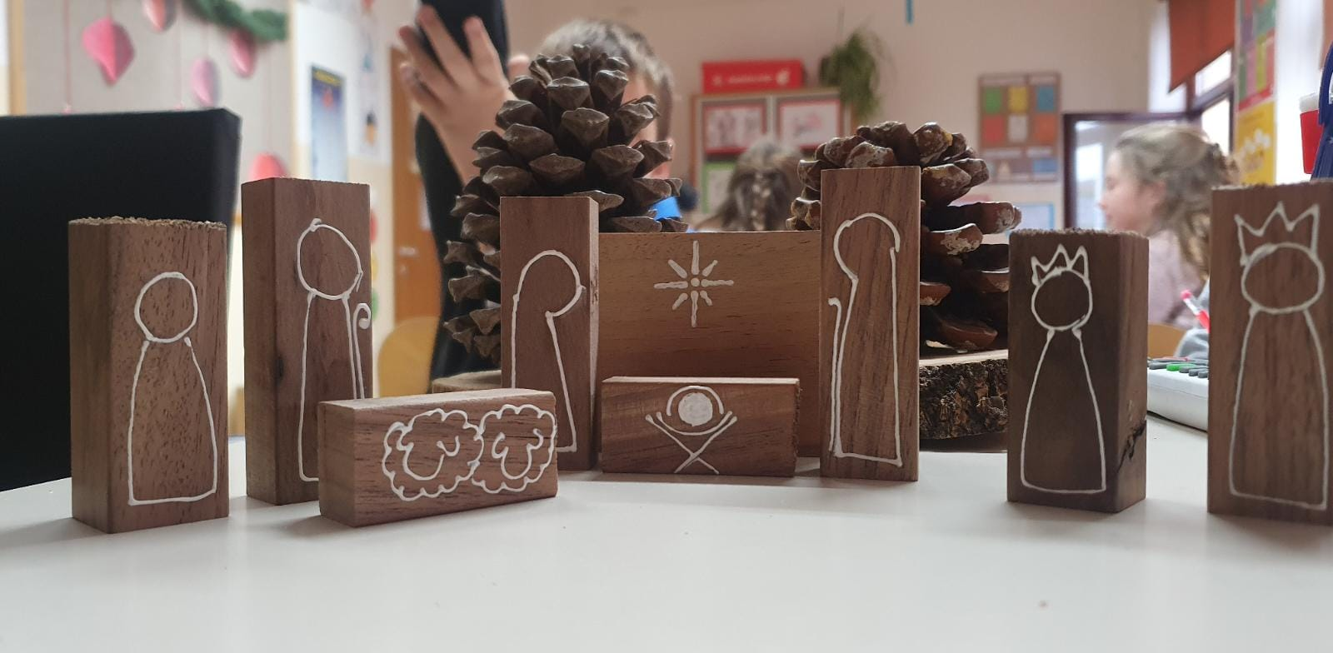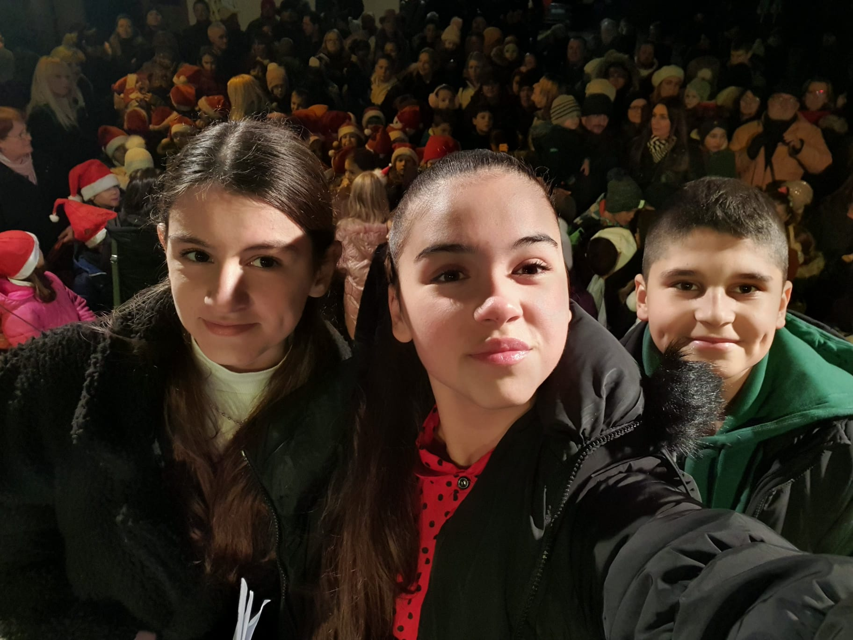

2023-03-23 16:00:00
Uskršnja izložba radova učeničkih zadruga
U prostorijama Županije održana je tradicionalna uskršnja izložba radova učeničkih zadruga. Zadrugari iz 12 učeničkih zadruga su pokazali umijeće izrade ukrasnih i uporabnih predmeta, prirodne kozmetike, keramičkih ukrasa i nakita, ali i uzgoja cvijeća i biljaka. Našu zadrugu predstavljali su učenice Dragica Grgić i Marija Batur u pratnji voditeljice učenike zadruge Nataše Čurić.
Povodom nadolazećih uskrsnih blagdana, u prostorima Zagrebačke županije održana je tradicionalna prigodna prodajna izložba radova učeničkih zadruga s područja županije.

Na sajmu su posjetitelji mogli kupiti dekorativne ukrase te ostale blagdanske proizvode koje su izradili učenici iz dvanaest zadruga koje su danas došle iz cijele županije.
Zaposlenici zagrebačke županije mogli su kupiti razne proizvode učeničkih ruku kao što su ručno oslikane pisanice, aranžmani, zečići, različiti predmeti od keramike ukrašeni motivima Uskrsa. Također, učenici su prodavali i prirodne kozmetičke proizvode, domaće sapune, likere različitih okusa...

Sajam je otvorio zamjenik župana Zagrebačke županije Ervin Kolarec te je tom prigodom učenike koji sudjeluju u radu zadruga pohvalio za izniman trud te im poželio još mnogo uspješnih nastupa na sličnim sajmovima i izložbama.

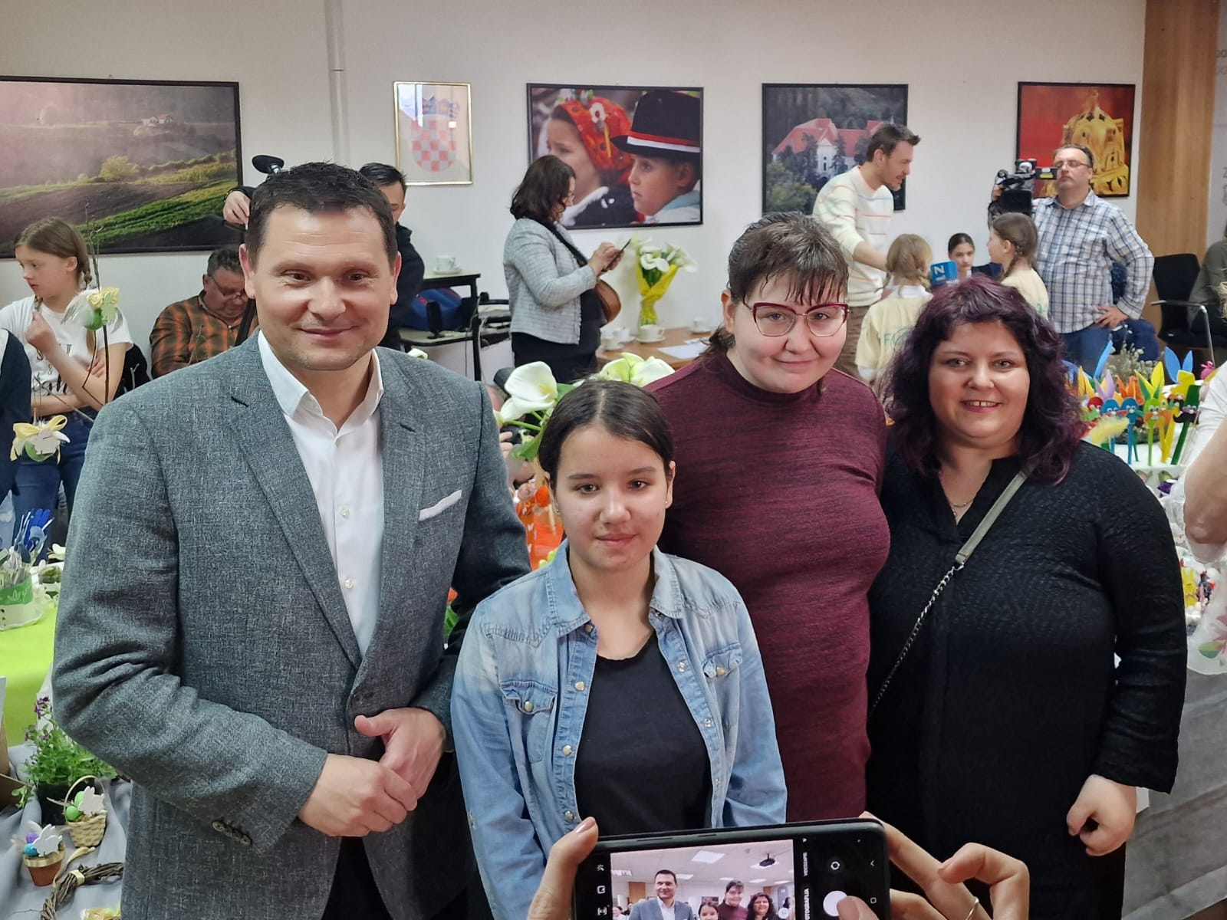

2023-04-03 14:00:00
Uskrsna izložba radova učenika u Centru za posjetitelje Turističke zajednice Velika Gorica
U ponedjeljak, 3. travnja 2023., otvorena je Uskrsna izložba koja će trajati do 14. travnja 2023. u prostoru Centra za posjetitelje Turističke zajednice Velika Gorica. U sklopu izložbe imate priliku pogledati radove učenika naše Osnovne škole Eugena Kvaternika, Područne škole Lukavec i radove mladih zadrugara Učeničke zadruge Eugen. Voditeljice otvorenja bile su mlade zadrugarke Elena Serdarušić Radić i Franka Štriga.
Voditeljice otvorenja Elena Serdarušić Radić i Franka Štriga s direktoricom Turističke zajednice Velika Gorica, Majom Toth
Radove su izradili učenici 1.c razreda s učiteljicom Bernadom Jandriš, 3.b razreda s učiteljicom Divnom Topoljnjak, mladi zadrugari s vjeroučiteljicom Martinom Filipović te učenici 2., 3. i 4. razreda Područne škole Lukavec s vjeroučiteljicom Natašom Čurić.
Mlade zadrugarke, autorice pisanica
Nakon uspješne božićne izložbe jaslica, nastavljamo suradnju naše škole i učeničke zadruge s Turističkom zajednicom Velika Gorica uskrsnom izložbom. Zahvaljujemo direktorici Maji Toth i svima u Turističkoj zajednici što su nam pružili priliku da još jednom pokažemo svoje radove Velikogoričanima ali i posjetiteljima Velike Gorice.

Učiteljica Bernardica Jandriš, vjeroučiteljica Martina Filipović, ravnateljica škole Monika Brleković, direktorica TZ Velika Gorica Maja Toth, vjeroučiteljica i voditeljica Učeničke zadruge Eugen Nataša Čurić, učiteljica Anja Radočaj i učiteljica Divna Topoljnjak
Učiteljica Divna Topoljnjak i učenici 3. b razreda
Pisanice u vitrinama
Križni put, autori učenici 2., .3. i 4. razreda PŠ Lukavec
Pisanice učenica 1.c razreda, učiteljica Bernarda Jandriš
Pisanice, autori učenici 3. razreda PŠ Lukavec
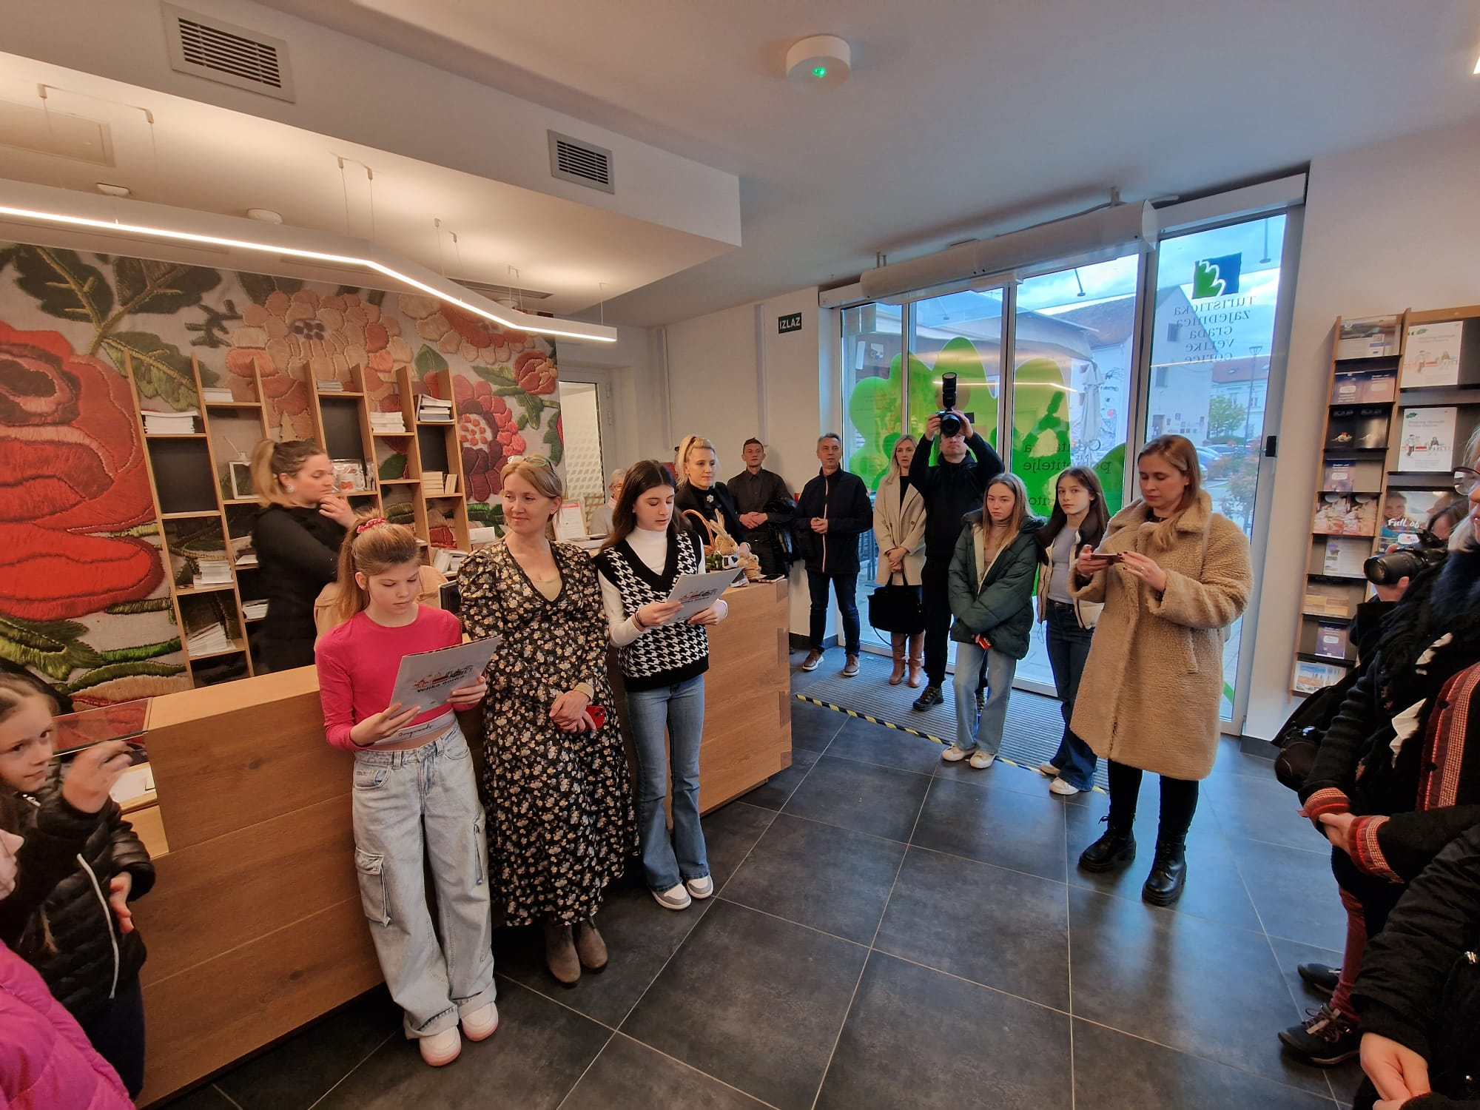

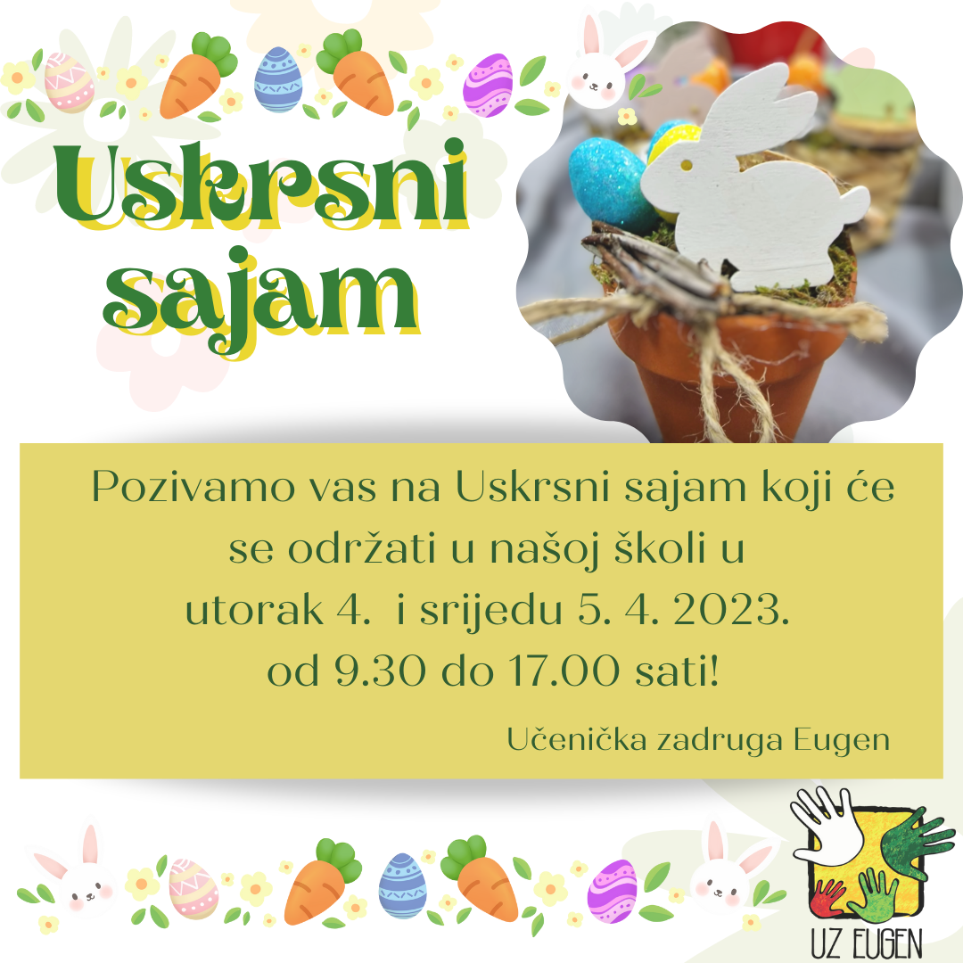

2023-04-05 21:00:00
Uskrsna radionica u Centru za posjetitelje Turističke zajednice Velika Gorica
Mladi zadrugari, Gita Ćosić, Elena Serdarušić Radić, Toni i Franka Štriga, Iskra Strineka, Bruna Markov, Iva Markov, Ema Balić, Mia Mareković i Sara Veselić, članovi UZ Eugen uz voditeljicu zadruge Natašu Čurić, održali su u srijedu 5. travnja 2023. tri radionice u Centru za posjetitelje Turističke zajednice Velika Gorica. Posjetitelji su izrađivali čupave pisanice. Koristili su stiroporna jaja i šarene krpice i izradili prekrasne ukrase za Uskrs. Radionicu su posjetili i učenici 2. b razreda s učiteljicom Marinom Mužek i 3. a razreda s učiteljicom Maricom Kupinom. Svi smo se dobro zabavili, a kako nam je bilo pogledajte u videozapisu koji se nalazi u prilogu.
Sretan Uskrs želi vam Učenička zadruga Eugen!
Centar za posjetitelje Turističke zajednice Velika Gorica
Radionica za posjetitelje
Učenici 2.b razreda s učiteljicom Marinom Mužek
Učenici 3.a razreda s učiteljicom Maricom Kupinom
Učenička zadruga Eugen

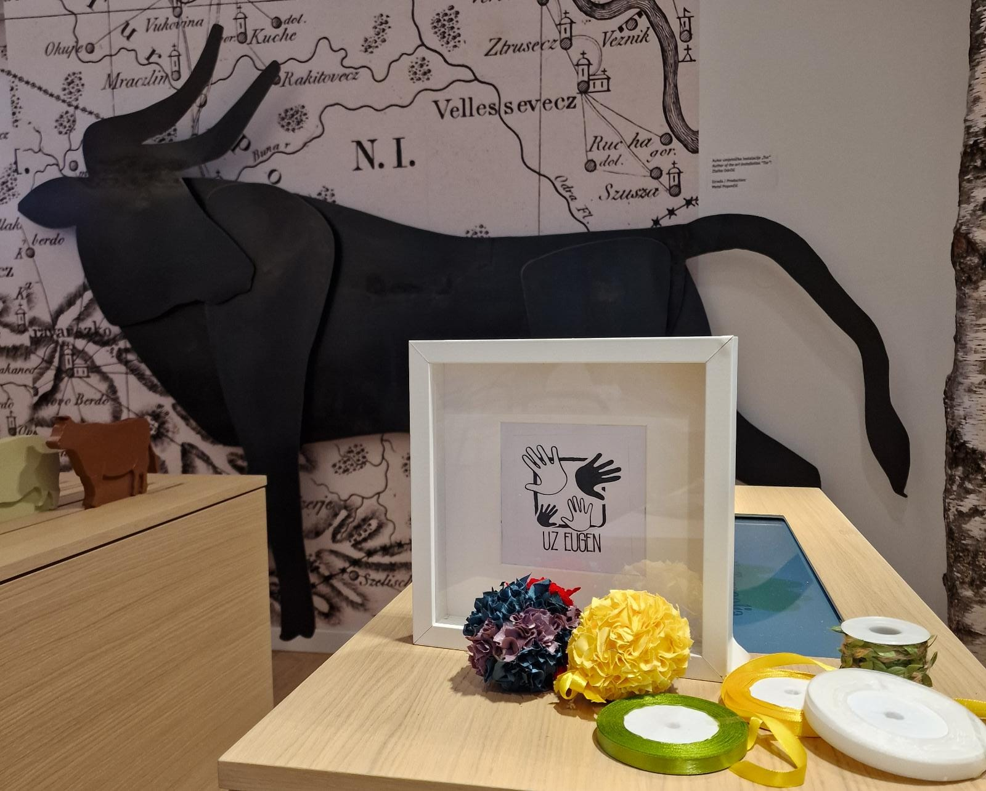

Ljetopis pripremile mlade zadrugarke Elena Serdarušić Radić i Franka Štriga.
Mentorica: Nataša Čurić

